ДЕПАРТАМЕНТ ОБРАЗОВАНИЯ И НАУКИ ГОРОДА МОСКВЫ
ГОСУДАРСТВЕННОЕ БЮДЖЕТНОЕ ПРОФЕССИОНАЛЬНОЕ
ОБРАЗОВАТЕЛЬНОЕ УЧРЕЖДЕНИЕ ГОРОДА МОСКВЫ
«Технологический колледж № 34»
Работа к защите допущена
Заместитель директора
________Н. Ю. Кузнецова
«??» июня 2024 г.
ДИПЛОМНЫЙ ПРОЕКТ
Тема Проектирование и разработка АИС учёта компьютерной техники и периферийных устройств для ООО «Эффорт Групп»
Специальность 09.02.07 Информационные системы и программирование
код и наименование специальности
Группа 04-1 ИСП
Студент ___________________ Матвеева Екатерина Вадимовна
подпись Фамилия, имя, отчество
Руководитель _________________ Тютерев Роман Юрьевич
подпись Фамилия, имя, отчество
Дипломный проект представлен «??» июня 2024 г.

Москва 2024 г.

ДЕПАРТАМЕНТ ОБРАЗОВАНИЯ И НАУКИ ГОРОДА МОСКВЫ ГОСУДАРСТВЕННОЕ БЮДЖЕТНОЕ ПРОФЕССИОНАЛЬНОЕ ОБРАЗОВАТЕЛЬНОЕ УЧРЕЖДЕНИЕ ГОРОДА МОСКВЫ
«Технологический колледж № 34»
Утверждено
на заседании ПЦК
Защита информации и программирования
протокол № 4
«16» октября 2024 г.

ИНДИВИДУАЛЬНОЕ ЗАДАНИЕ
по выполнению дипломного проекта
Студента Матвеевой Екатерины Вадимовны
Фамилия, имя, отчество
по специальности 09.02.07 Информационные системы и программирование
код и наименование специальности
Тема дипломного проекта Проектирование и разработка АИС учета компьютерной техники и переферийных устройств для ООО "Эффорт-групп"
Задание
- Составить технико-экономическую характеристику предметной области.
  - Составить схему общей организационной структуры управления предприятием.
  - Обосновать автоматизацию выбранного процесса и экономическую целесообразность.
- Спроектировать и разработать информационную систему.
  - Составить техническое задание.
  - Разработать диаграммы (классов, окон, страниц, концептуальная, прецендентов, последовательности)
  - Разработать паспорт проекта и план управления проектом.
  - Разработать UX/UI-дизайн.
  - Составить характеристику базы данных.
  - Составить сценарий диалогов информационной системы.
  - Реализовать информационную систему.
  - Произвести и оформить тестирование информационной системы.
- Обосновать технико-экономическую целесообразности создания автоматизированной информационной системы.
Дата выдачи задания «04» ноября 2024 г.
Срок окончания работы «18» января 2025 г.
Руководитель дипломного проекта
_________________ Тютерев Роман Юрьевич
подпись Фамилия, имя, отчество
СОДЕРЖАНИЕ
ВВЕДЕНИЕ 4
1.1 Характеристика предприятия и его деятельность 7
1.2 Организационная структура управления предприятием 7
1.3 Характеристика комплекса задач, задачи и обоснование необходимости автоматизации 9
1.3.1 Выбор класса задач автоматизации и характеристика существующих бизнес-процессов 9
1.3.2 Определение места проектируемой задачи в комплексе задач и ее описание 12
1.3.3 Обоснования необходимости использования вычислительной техники для решения задачи 14
1.3.4 Анализ системы обеспечения информационной безопасности и защиты информации 16
ГЛАВА 2. ПРОЕКТИРОВАНИЕ И РАЗРАБОТКА ИНФОРМАЦИОННОЙ СИСТЕМЫ АИС «EFFORT GROUP» 19
2.1 Техническое задание 19
2.2 UX/UI-дизайн 19
2.3 Анализ существующих разработок и выбор стратегии автоматизации 38
2.4 Характеристика базы данных 39
2.5 Сценарий диалога информационной системы 43
2.6 Реализация информационной системы 44
2.7 Паспорт проекта и план управления проектом 51
2.8Тестирование информационной системы 54
3.1 Технико-экономическое обоснование целесообразности создания автоматизированной информационной системы 55
3.2 Расчет трудоемкости работ 55
3.3 Обоснование и расчет стоимости разработки информационной системы 56
3.4 Расчет затрат на разработку автоматизированной системы 56
3.5 Расчет материальных затрат 57
3.6 Расчет стоимости машинного времени 58
3.7 Расчет общих затрат на заработную плату 60
3.8 Расчет страховых социальных отчислений 62
ЗАКЛЮЧЕНИЕ 64
СПИСОК ИСПОЛЬЗУЕМЫХ ИСТОЧНИКОВ 69
ПРИЛОЖЕНИЯ 71

ВВЕДЕНИЕ
В условиях динамичного развития информационных технологий автоматизация процессов играет ключевую роль в обеспечении конкурентоспособности и эффективности организаций. Автоматизация повышает производительность, точность операций, освобождая ресурсы для стратегически важных задач. В условиях роста объемов данных автоматизация является необходимым условием устойчивого развития предприятий.
Основная цель данной дипломной работы – проектирование и разработка автоматизированной информационной системы (АИС) учета компьютерной техники и периферийных устройств для ООО «Эффорт Групп» Эта цель направлена на оптимизацию учета, обеспечение контроля IT-инфраструктуры и повышение эффективности управления ресурсами. Создание АИС предполагает автоматизацию процессов учета от поступления оборудования до его выбытия, включая регистрацию, отслеживание перемещений, учет технического состояния и инвентаризации. Система должна обеспечивать централизованное хранение данных, оперативный доступ к информации, формирование отчетов и анализ.
Разработанная АИС должна обеспечить: точный учет, централизованное хранение, оперативный доступ, отслеживание перемещений, контроль состояния, формирование отчетов, снижение трудозатрат и минимизацию ошибок.
Актуальность исследования обусловлена:
- Необходимостью оптимизации учета из-за неэффективности существующих методов.
- Требованием к повышению эффективности управления IT-ресурсами.
- Потребностью в оперативной и достоверной информации об оборудовании.
- Современными тенденциями цифровой трансформации бизнеса.
- Практической значимостью результатов исследования для ООО «Эффорт Групп» и других организаций.
Для достижения поставленной цели, необходимо решить следующие задачи:
- Провести анализ предметной области: Изучить текущие процессы учета и выявить потребности ООО «Эффорт Групп»
- Разработать техническое задание: Сформулировать требования к системе.
- Спроектировать архитектуру системы: Разработать диаграммы и модели.
- Разработать UX/UI-дизайн: Создать удобный интерфейс пользователя.
- Создать базу данных: Определить структуру хранения данных.
- Реализовать программное обеспечение: Написать код системы.
- Провести тестирование: Проверить функциональность системы.
- Обосновать экономическую эффективность: Подсчитать затраты и выгоды.
Для решения поставленных задач будут использованы следующие методы исследования:
- Анализ литературы: Изучение научных статей, книг и нормативных документов по теме автоматизации учета.
- Обследование предметной области: Изучение текущего процесса учета в ООО «Эффорт Групп»
- Моделирование: Разработка моделей системы и процессов.
- Проектирование: Разработка технического задания, архитектуры, базы данных и интерфейса.
- Разработка программного обеспечения: Создание кода системы.
- Тестирование: Проверка функциональности и работоспособности системы.
- Экономический анализ: Оценка экономической эффективности внедрения системы.
Структура дипломного проекта:
- Титульный лист.
- Индивидуальное задание
- Содержание.
4. Введение, включающее в себя актуальность данной темы, цель исследования данного объекта и предмета, объект исследования, предмет исследования, задачи исследования и методы исследования.
5. Глава 1. Технико-экономическая характеристика предметной области и предприятия. Анализ деятельности «Как есть» – характеристика предприятия и его деятельности, организационная структура управления предприятием, характеристика комплекса задач и обоснование необходимости автоматизации (выбор комплекса задач автоматизации и характеристика существующих бизнес процессов, определение места проектируемой задачи в комплексе задачи и ее описание, обоснования необходимости использования вычислительной техники для решения задачи, анализ системы обеспечения информационной безопасности и защиты информации).
6. Глава 2. Проектирование и разработка информационной системы – разработка технического задания, конструирование логотипа и UX/UI-дизайна, анализ существующих разработок и выбор стратегии автоматизации, характеристика базы данных, сценарий диалога информационной системы, реализация информационной системы.
7. Глава 3. Технико-экономическое обоснование – обоснование целесообразности создания автоматизированной информационной системы, расчет трудоемкости работ, обоснование и расчет стоимости разработки информационной системы, затрат на разработку автоматизированной системы, материальных затрат, стоимости машинного времени, общих затрат на заработную плату, страховых социальных отчислений.
8. Заключение – выводы и рекомендации о возможности использования или практического применения результатов исследования.
9. Список используемых источников.
10. Приложения – спецификации, ведомости, диаграммы, таблицы, рисунки.
11. Отзыв руководителя дипломного проекта.
12. Рецензия.
13. График контроля выполнения дипломного проекта.

ГЛАВА 1. ТЕХНИКО-ЭКОНОМИЧЕСКАЯ ХАРАКТЕРИСТИКА ПРЕДМЕТНОЙ ОБЛАСТИ И ПРЕДПРИЯТИЯ. АНАЛИЗ ДЕЯТЕЛЬНОСТИ «КАК ЕСТЬ»

Характеристика предприятия и его деятельность
ООО "Эффорт Групп" занимается предоставлением услуг в области информационных технологий и компьютерной техники. Основные направления деятельности компании включают:
- Продажа компьютерной техники и периферийных устройств: Компания предлагает широкий ассортимент компьютерного оборудования, включая настольные ПК, ноутбуки, принтеры, сканеры и другие устройства.
- Услуги по техническому обслуживанию и ремонту: "Эффорт Групп" предоставляет услуги по диагностике, ремонту и техническому обслуживанию компьютерной техники, что позволяет клиентам поддерживать свои устройства в рабочем состоянии.
- Информационные технологии и программное обеспечение: Компания разрабатывает и внедряет программные решения для автоматизации бизнес-процессов, включая системы управления, базы данных и специализированные приложения.
- Консультационные услуги: "Эффорт Групп" предлагает консультации по выбору компьютерной техники, оптимизации IT-инфраструктуры и внедрению новых технологий, что помогает клиентам улучшить эффективность их бизнеса.

Организационная структура управления предприятием
Давайте рассмотрим организационную структуру управления предприятием по проектированию и разработке информационной системы для автоматизации учёта компьютерных технологий и периферийных устройств для ООО «Эффорт Групп»:
- Директор: Ответственный за стратегическое управление компанией, принятие ключевых решений и взаимодействие с партнерами и клиентами.
- Заместитель директора: Помогает директору в управлении и контроле за выполнением задач, а также курирует отдельные направления деятельности.
- Менеджеры по продажам: Отвечают за взаимодействие с клиентами, продажу компьютерной техники и периферийных устройств, а также за выполнение планов по продажам.
- Специалисты по работе с ключевыми клиентами: Фокусируются на работе с крупными заказчиками и стратегическими партнерами.
- Технические специалисты: Обеспечивают диагностику, ремонт и обслуживание компьютерной техники и периферийных устройств.
- Служба поддержки: Предоставляет консультации клиентам по вопросам эксплуатации и обслуживания техники.
- Программисты: Занимаются разработкой и внедрением программных решений для автоматизации учёта и управления IT-инфраструктурой.
- Аналитики: Исследуют потребности клиентов и разрабатывают технические задания для создания программных продуктов.
- Маркетологи: Разрабатывают стратегии продвижения продукции и услуг, проводят анализ рынка и исследование потребительских предпочтений.
- Специалисты по digital-маркетингу: Отвечают за онлайн-продвижение, ведение социальных сетей и контент-маркетинг.
- Бухгалтеры: Ведут учёт финансовых операций, составляют отчеты и контролируют бюджет.
- Финансовые аналитики: Оценка финансового состояния компании и разработка финансовых стратегий.
- HR-менеджеры: Занимаются подбором, обучением и развитием персонала, а также решением вопросов, связанных с трудовыми отношениями.
Такая структура нацелена на создание эффективной системы управления, способствующей выполнению стратегических целей компании. Четкое распределение обязанностей, взаимодействие между подразделениями и использование современных информационных технологий позволяют компании успешно развиваться и удовлетворять потребности клиентов.

Характеристика комплекса задач, задачи и обоснование необходимости автоматизации

Выбор класса задач автоматизации и характеристика существующих бизнес-процессов

IDEF0 (Integration Definition for Function Modeling) — это методология, разработанная в 1970-х годах для поддержки системного анализа и проектирования. Изначально созданная в рамках проекта Министерства обороны США, она с тех пор стала широко использоваться в различных отраслях, включая бизнес, производство, информационные технологии и управление проектами. Методология IDEF0 находит применение в бизнес-процессах, системном анализе, управлении проектами и улучшении качества. Она используется для моделирования и оптимизации бизнес-процессов, что помогает организациям повысить эффективность и сократить затраты. В системном анализе IDEF0 применяется для проектирования информационных систем, позволяя разработать четкое представление о том, как система должна функционировать. В управлении проектами методология помогает в управлении задачами и их взаимосвязями, что способствует лучшему планированию и координации. Кроме того, IDEF0 позволяет выявлять узкие места и возможности для улучшения в процессах, что может привести к повышению качества продукции и услуг.

В моём дипломном проекте рассматривалась автоматизация учёта компьютерных технологий и периферийных устройств. Основными задачами было:
- Учёт и хранение данных о поступлении оборудования;

- Учёт и хранение данных о списании оборудования;

- Учёт технического состояния оборудования;

- Сократить время выполнения операций;

- Упростить процесс хранения информации;

- Сократить потерю данных.
На рисунке 1 представлена диаграмма IDEF-0 уровня A0.
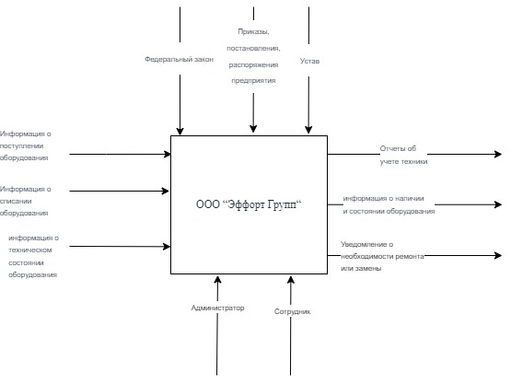
Рисунок 1 – Диаграмма IDEF0 A0 до внедрения
АИС «Effort Group» имеет следующие входные данные:
- данные о поступлении оборудования;
- данные о списании оборудования;
- данные о техническом состоянии оборудования;
Выходные данные:
- Отчёт об учёте техники;
- Информация о наличии и состоянии оборудования;
- Информация о необходимости замены или ремонта оборудования;
Управление:
- Федеральный закон;
- Приказы, постановления, распоряжения предприятия;
- Устав ООО «Эффорт Групп»;
Входные данные обрабатываются:
- Администратором;
- Сотрудниками.
Рассмотрим, как происходили основные бизнес-процессы при формировании и учете перевозок на диаграмме декомпозиция IDEF0 до внедрения информационной системы.
На рисунке 2 представлено визуальное представление декомпозиции IDEF0 до автоматизации.
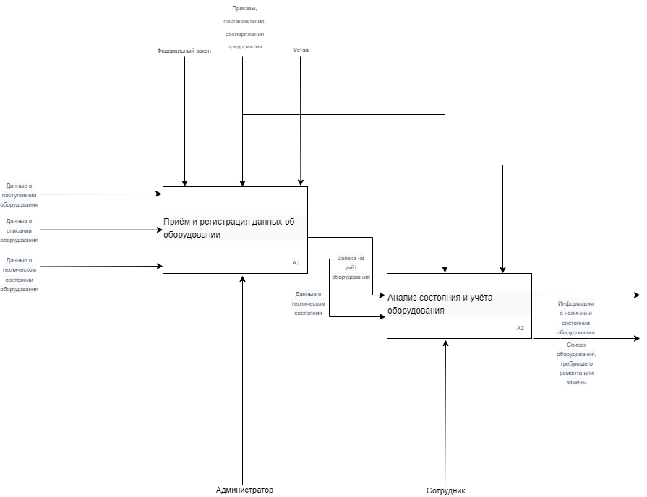

Рисунок 2 – Декомпозиция IDEF0 до внедрения

Определение места проектируемой задачи в комплексе задач и ее описание
Так как ООО «Эффорт Групп» является компанией, занимающейся IT-услугами и обеспечением технической поддержки, управление учётом и состоянием компьютерного оборудования представляет собой неотъемлемую часть её операционной деятельности. Внедрение автоматизированной информационной системы позволит значительно оптимизировать процессы учёта, отслеживания состояния оборудования и управления техническим обслуживанием. Это, в свою очередь, существенно упростит работу сотрудников и повысит точность данных, что является ключевым фактором для успешного функционирования компании.
Для успешной реализации данной инициативы необходимо разработать систему, которая будет учитывать множество аспектов работы компании. Это включает в себя специфику учёта активов, требования к мониторингу состояния оборудования, а также возможности для формирования отчётов и анализа данных. Важно, чтобы система была интуитивно понятной и удобной для пользователей, что обеспечит быстрое освоение и интеграцию в повседневную практику, минимизируя время на обучение и повышая общую продуктивность.
Кроме того, внедрение АИС позволит создать единый информационный ресурс, где будет собрана вся необходимая информация о состоянии оборудования, его технических характеристиках и истории обслуживания. Такой подход не только улучшит доступ к данным, но и обеспечит их актуальность и целостность. Также важно предусмотреть возможность интеграции с другими системами, используемыми в компании, что позволит создать более гибкую и адаптивную инфраструктуру. Таким образом, проектируемая задача представляет собой комплексный подход к улучшению управления активами компании. Это не только повысит точность учёта, но и приведёт к снижению затрат на обслуживание, улучшению оперативной эффективности и, как следствие, к повышению конкурентоспособности компании на рынке. Визуальное представление диаграммы IDEF0 будет представлено на рисунке 4, что дополнительно иллюстрирует ключевые процессы и взаимодействия в рамках новой системы.
Рисунок 3 - Диаграмма IDEF0 A0 после внедрения
Также мы проанализируем ключевые бизнес-процессы, связанные с организацией перевозок, на диаграмме декомпозиции IDEF0 после внедрения информационной системы. На рисунке 4 показана декомпозиция существующих бизнес-процессов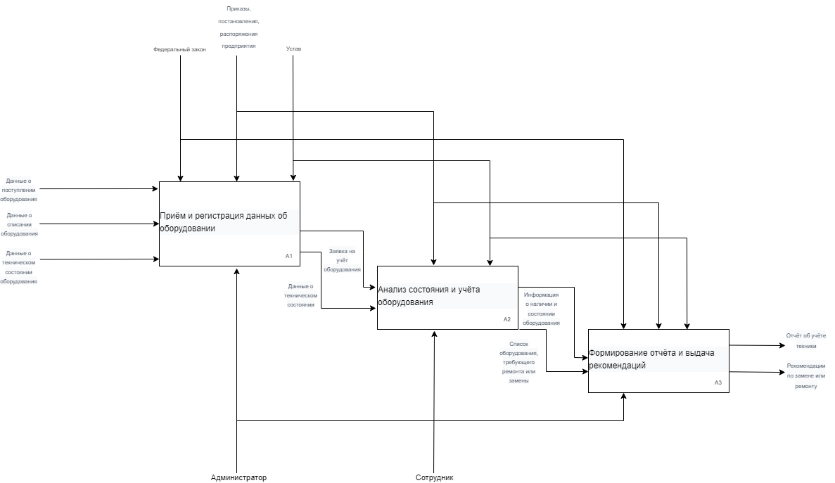Рисунок 4 - Декомпозиция IDEF0 A0 после внедрения

Обоснования необходимости использования вычислительной техники для решения задачи

Для обоснования необходимости использования вычислительной техники для решения задачи сначала будет представлена диаграмма документооборота на рисунке 5.

На диаграмме изображено, что делают сотрудники, когда к ним поступает новое оборудование. Вначале Администратор заполняет документы о поступлении, затем Сотрудник IT анализирует полученные данные и составляет отчёт о состоянии оборудования. Лишь после всех этих шагов технику можно будет эксплуатировать. Ручное заполнение документов о поступившем оборудовании – большая проблема данной диаграммы, ведь это не только занимает много времени, но и увеличивает возможность ошибки. К тому же, транспортировка документов также имеет довольно длительный период. Информационная система позволяет быстро заполнять данные, а также в любой момент времени редактировать их и хранить информацию в базе данных. С помощью автоматизации сотрудникам будет намного легче разбираться с документами.

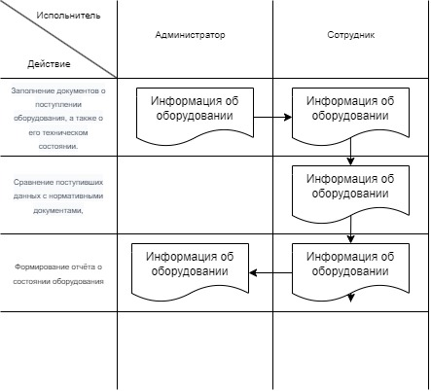

Рисунок 5 - Схема документооборота поступления нового оборудования

Далее предлагаю рассмотреть ещё одну диаграмму, что представлена на рисунке 6.

На данной диаграмме представлен процесс починки сломанного оборудования. Вновь проблема заполнения документов вручную. Во время заполнения заявки можно легко ошибиться и отдать сотруднику IT отдела неверную информацию.

Благодаря информационной системе можно легко избежать подобной проблемы, поскольку информация об оборудовании уже находится внутри нее, администратору нужно будет только поставить статус поломки, чтобы оповестить специалиста. Это облегчит бумажную работу для других сотрудников и ускорит процесс починки поломанного оборудования.

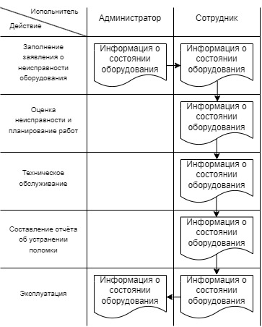
Рисунок 6 – Схема документооборота починки оборудования

Анализ системы обеспечения информационной безопасности и защиты информации
Информационная безопасность является неотъемлемым аспектом функционирования любой современной организации, и представляет собой комплекс мер, направленных на защиту информационных активов и инфраструктуры от всевозможных угроз – как непреднамеренных, так и имеющих злой умысел. Эти угрозы могут повлечь за собой значительный ущерб для владельцев или пользователей информационных систем. В контексте учета компьютерной техники и периферийных устройств, обеспечение информационной безопасности приобретает особую значимость, поскольку данные о технических характеристиках, местоположении и состоянии оборудования являются критически важными для бесперебойной работы и эффективного управления ресурсами ООО «Эффорт Групп»
Для обеспечения надлежащего уровня защиты информации, необходимо сосредоточиться на нескольких ключевых направлениях. Первоочередная задача – это поддержание конфиденциальности и целостности данных. Конфиденциальность подразумевает защиту информации от несанкционированного доступа, а целостность гарантирует её точность и неизменность. Угрозы целостности могут исходить из различных источников, включая технические неисправности, программные сбои, ошибки персонала, а также, к сожалению, действия злоумышленников. Кроме того, целостность данных может быть нарушена вследствие стихийных бедствий или иных форс-мажорных обстоятельств. Таким образом, комплексный подход к защите информации требует учета разнообразных потенциальных рисков.
Основными целями защиты информации в контексте АИС учета компьютерной техники являются: обеспечение физической защиты оборудования, предотвращение заражения вредоносными программами (вирусами, червями, троянами), защита от несанкционированного доступа к серверам, где хранится база данных, предупреждение неавторизованных изменений или копирования данных, а также профилактика кражи или утечки конфиденциальной информации. Достижение этих целей требует применения как организационных, так и технических мер.
Организация безопасного доступа к информационной системе является ключевым элементом защиты. Вход в систему осуществляется посредством личных учетных записей пользователей, которые создаются на основе уникальных идентификационных данных, таких как логин и пароль. Уровень доступа к системе определяется на основе индивидуальных прав доступа, которые предоставляются в соответствии с занимаемой должностью и должностными обязанностями. Например, администратор информационной системы обладает максимальными правами, позволяющими управлять всеми аспектами системы, в то время как сотрудники IT отдела могут иметь доступ только к определенным разделам и функциям. Такая дифференциация прав доступа минимизирует риск несанкционированного изменения или утечки данных.
Ответственность за обеспечение информационной безопасности и защиты данных возлагается на системных администраторов и специалистов по информационной безопасности, работающих в IT-отделе компании. Эти специалисты должны постоянно отслеживать состояние системы, обновлять средства защиты, разрабатывать и внедрять политики безопасности, а также обучать персонал правилам безопасной работы с информационными системами. Для защиты от вредоносного программного обеспечения, используется специализированное антивирусное программное обеспечение, например, комплексные решения, обеспечивающие многоуровневую защиту от широкого спектра угроз. Выбор конкретного программного обеспечения определяется политикой компании и требованиями к безопасности.
В ООО «Эффорт Групп», как и в любой организации, где обрабатывается конфиденциальная информация, используются различные нормативные и правовые документы, которые определяют правила и требования к обеспечению информационной безопасности. Эти документы включают в себя положения о конфиденциальной информации, порядке использования программного обеспечения и сети Интернет, правила внутреннего трудового распорядка, а также утвержденную политику информационной безопасности. Соблюдение этих правил и положений является обязательным для всех сотрудников и способствует формированию культуры информационной безопасности в компании.

ГЛАВА 2. ПРОЕКТИРОВАНИЕ И РАЗРАБОТКА ИНФОРМАЦИОННОЙ СИСТЕМЫ АИС «EFFORT GROUP»
  - Техническое задание
Техническое задание выполнено в соответствии с ГОСТ 34.602-2020 «Информационная технология (ИТ). Комплекс стандартов на автоматизированные системы». Техническое задание на создание автоматизированной системы разработано на проектирование АИС «Effort Group» и представлено в приложении 2.

UX/UI-дизайн
В контексте разработки автоматизированной информационной системы (АИС) учета компьютерной техники и периферийных устройств для ООО «Эффорт Групп», крайне важным является понимание и грамотное применение принципов UI и UX-дизайна.
UI, являясь аббревиатурой от User Interface, или “Пользовательский интерфейс” в переводе на русский язык, представляет собой ту часть цифрового продукта, с которой непосредственно взаимодействует пользователь. Это включает в себя визуальное оформление, структуру элементов, стилистику и общую эстетику приложения, веб-сайта или сервиса. Задача UI-дизайнера заключается в создании привлекательного, современного и, что особенно важно, интуитивно понятного дизайна. Цель UI-дизайна не ограничивается созданием эффектной визуальной оболочки. Основным приоритетом является обеспечение удобства использования системы. Это означает, что UI-дизайнер должен не только создавать привлекательные визуальные элементы, но и обеспечивать логичную иерархию информации, а также простоту и естественность взаимодействия пользователя с продуктом. Интерфейс должен быть спроектирован таким образом, чтобы пользователь мог легко и эффективно выполнять свои задачи без лишних усилий и затруднений. UI-дизайнер, таким образом, отвечает за то, чтобы система была не только красивой, но и функциональной, и приятной в использовании.
UX, или User Experience, что в переводе означает “Пользовательский опыт”, представляет собой более широкое понятие, которое определяет общее впечатление пользователя от взаимодействия с продуктом. В отличие от UI, который сосредоточен на визуальной составляющей, UX-дизайн акцентируется на удобстве использования и удовлетворенности пользователя. Задачей UX-дизайнера является не только создание привлекательного внешнего вида продукта, но и обеспечение его логичной структуры, интуитивно понятной навигации и, в конечном итоге, создание положительного пользовательского опыта. UX-дизайнер проводит исследования, анализирует потребности пользователей и разрабатывает структуру продукта таким образом, чтобы сделать его максимально полезным и удобным для целевой аудитории.
Ключевым различием между UI и UX-дизайнерами является их фокус. UI-дизайнер отвечает за то, как выглядит интерфейс, а UX-дизайнер отвечает за то, насколько хорошо и удобно он работает. Однако важно понимать, что оба эти аспекта неразрывно связаны между собой. Успешная реализация проекта требует совместной работы UI и UX-дизайнеров, чтобы создать продукт, который не только привлекателен внешне, но и обеспечивает положительный пользовательский опыт. В контексте АИС учета компьютерной техники, это означает, что система должна быть не только красивой и современной, но и удобной, эффективной и помогать пользователям выполнять их задачи, связанные с учетом и управлением IT-ресурсами. В конечном итоге, грамотное сочетание UI и UX-дизайна является залогом успеха любой информационной системы и гарантирует ее востребованность и полезность для пользователей. Визуальное представление окна авторизации представлено на рисунке 7.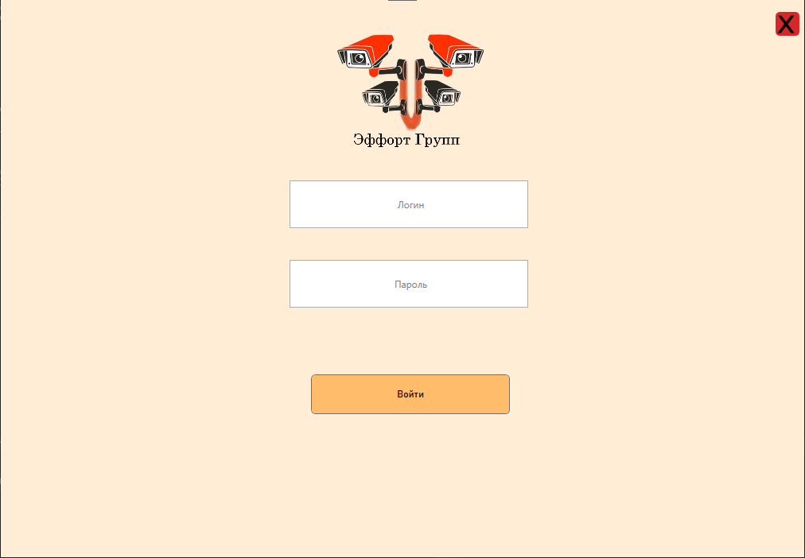
Рисунок 7 – окно авторизации
Разработан дизайн главного меню для администратора. Окно главное меню находится на рисунке 8.
На главном окне администратору доступна навигация по основным разделам системы, представленная в виде кнопок:
- Сотрудники: Страница управления данными о сотрудниках, включая добавление новых сотрудников, редактирование существующих записей, просмотр списка сотрудников и поиск по заданным критериям.
- Компьютерная техника: Страница управления данными о компьютерной технике, включая просмотр списка оборудования, добавление новых единиц техники, редактирование характеристик, отслеживание местоположения и состояния оборудования.
- Периферийные устройства: Страница управления данными о периферийных устройствах, включая просмотр списка устройств, добавление новых устройств, редактирование характеристик, отслеживание состояния и перемещения.

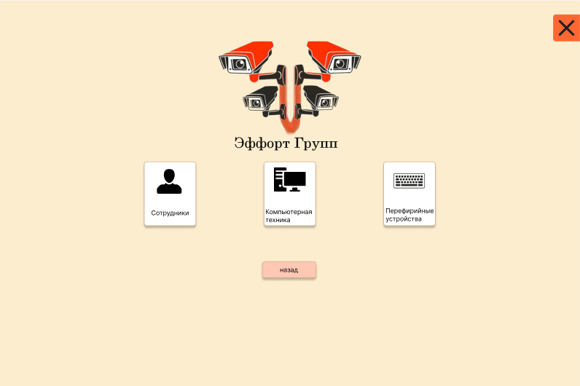
Рисунок 8- окно главного меню
Разработан дизайн окон сотрудники, компьютерная технология и периферийные устройства. Дизайн окон находится на рисунках 9, 10, 11.
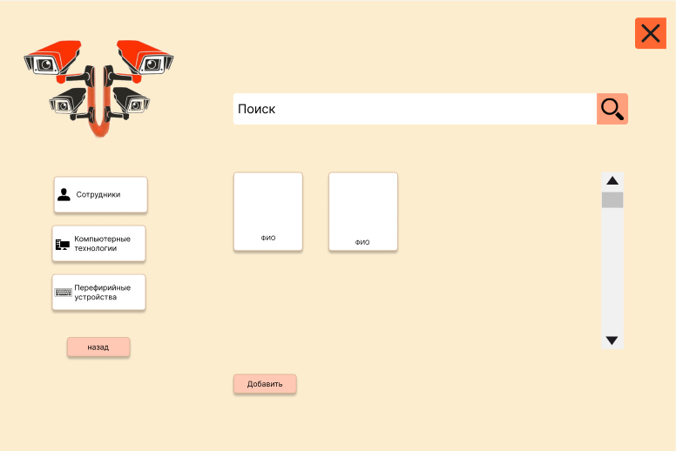
Рисунок 9 – окно сотрудников
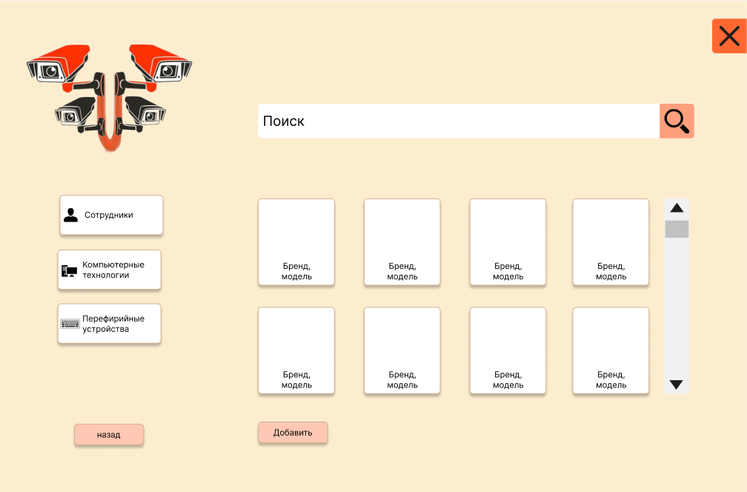
Рисунок 10 – окно компьютерных технологий
Рисунок 11 – окно периферийных устройств
Разработан дизайн окна редактирование сотрудников. Окно редактирование сотрудников находится на рисунке 12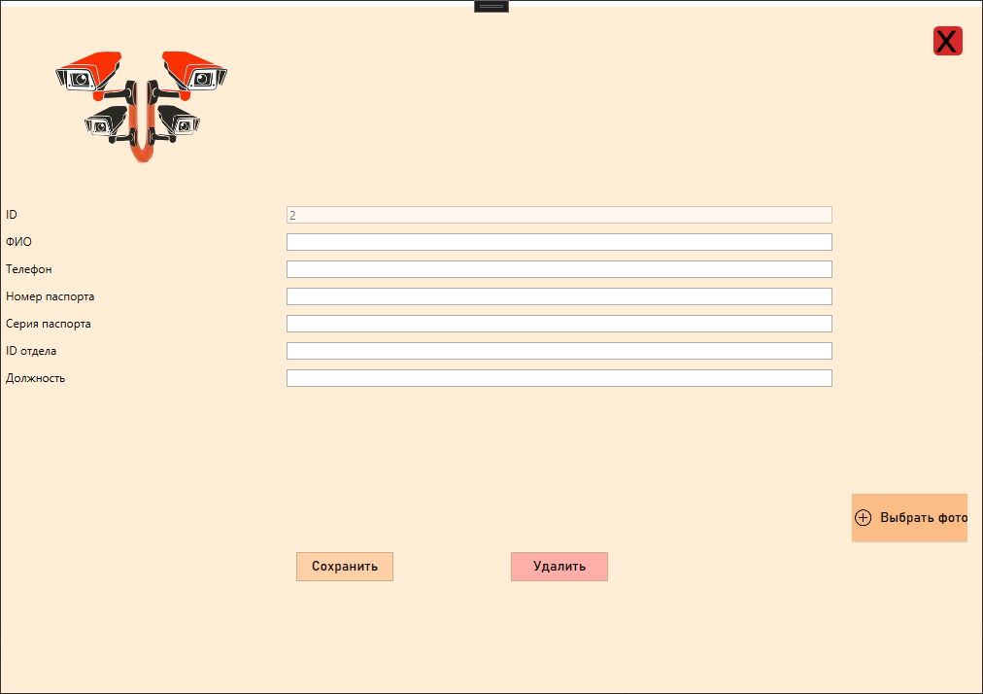
Рисунок 12 – окно редактирования сотрудников
Разработан дизайн окна добавление сотрудников. Окно добавление сотрудников находится на рисунке 13
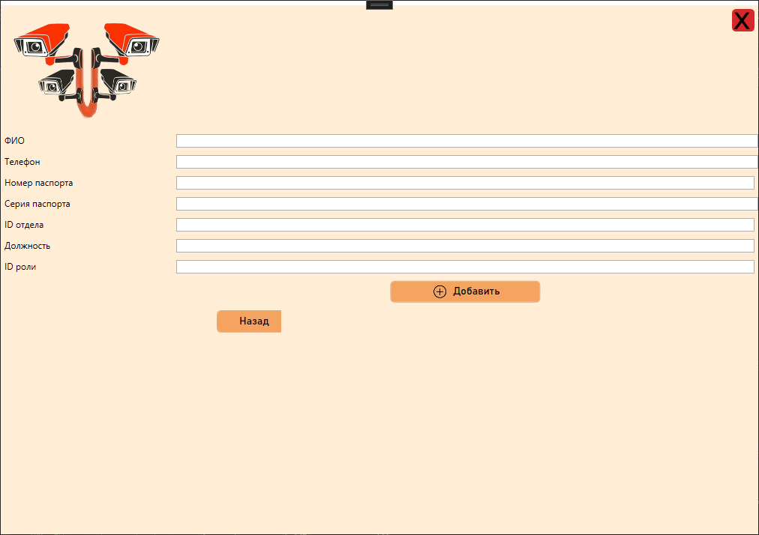
Рисунок 13 – окно добавления сотрудников

Разработан дизайн окна редактирование компьютерных технологий. Окно редактирование компьютерных технологий находится на рисунке 14
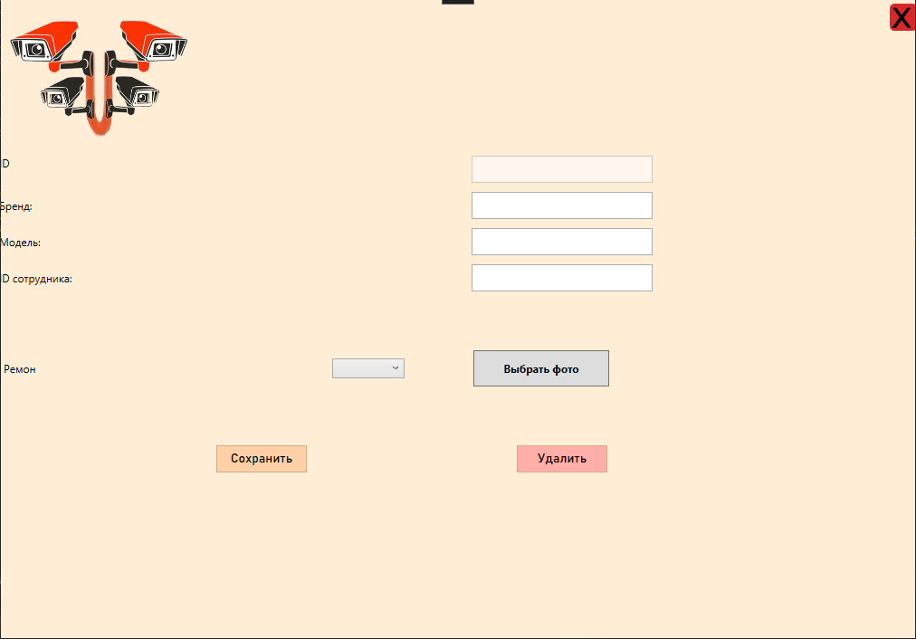
Рисунок 14 - Окно редактирование компьютерных технологий
Разработан дизайн окна добавление компьютерных технологий. Окно добавление компьютерных технологий находится на рисунке 15
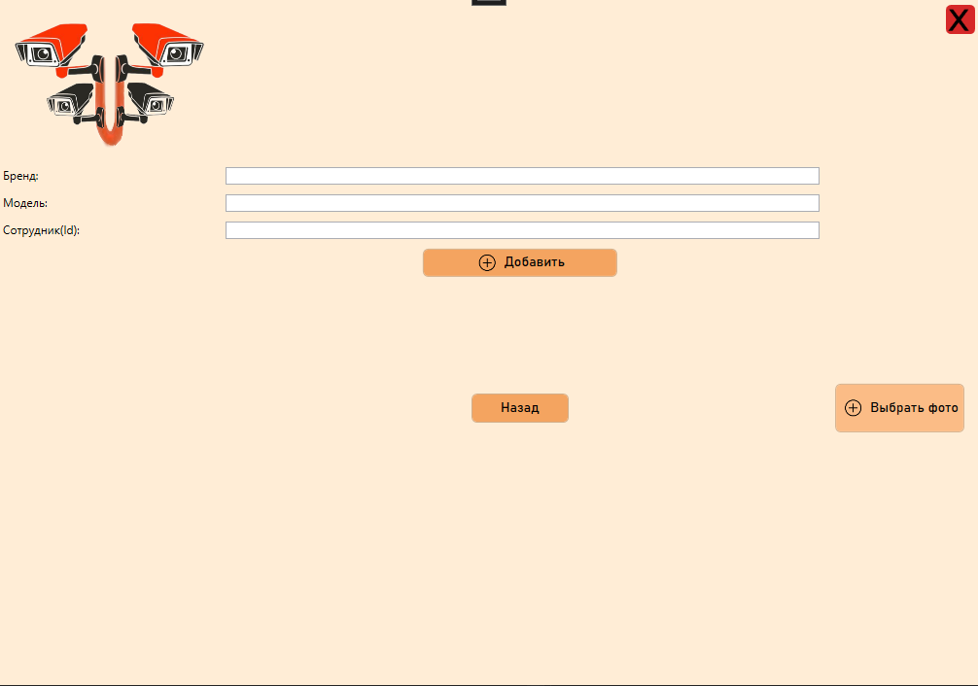
Рисунок 15 - Окно добавление компьютерных технологий

Разработан дизайн окна редактирование периферийных устройств. Окно редактирование периферийных устройств находится на рисунке 16
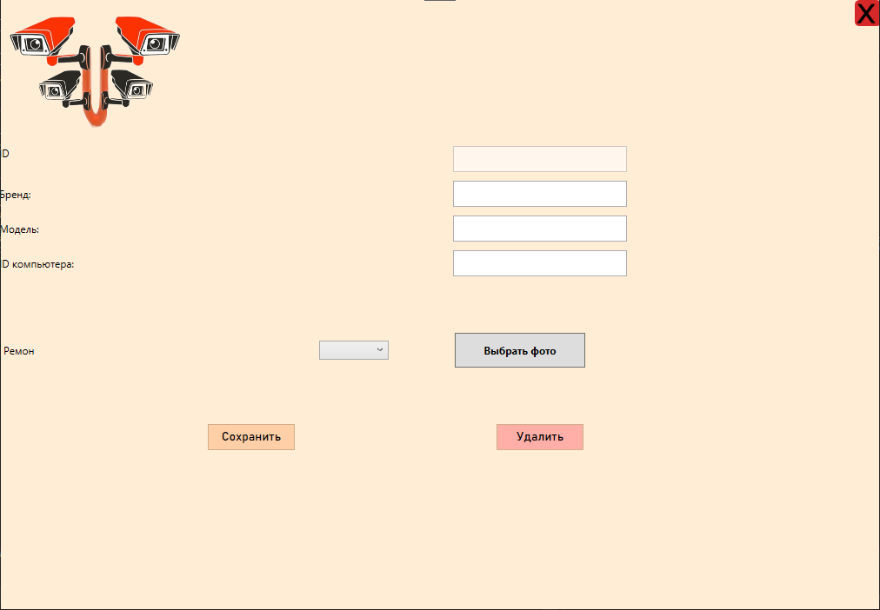
Рисунок 16- окно редактирование периферийных устройств
Разработан дизайн окна добавления периферийных устройств. Окно добавление периферийных устройств находится на рисунке 17
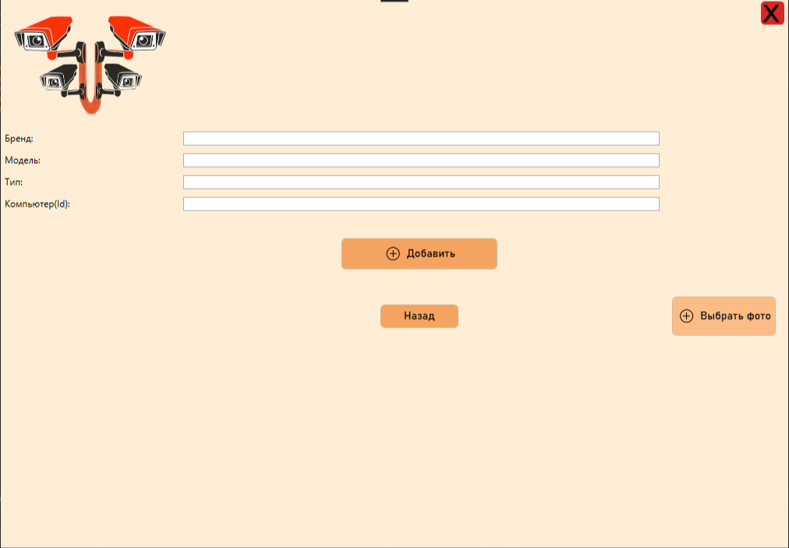
Рисунок 17 – окно добавление периферийных устройств
Разработан дизайн главного меню для сотрудника. Окно главное меню находится на рисунке 18
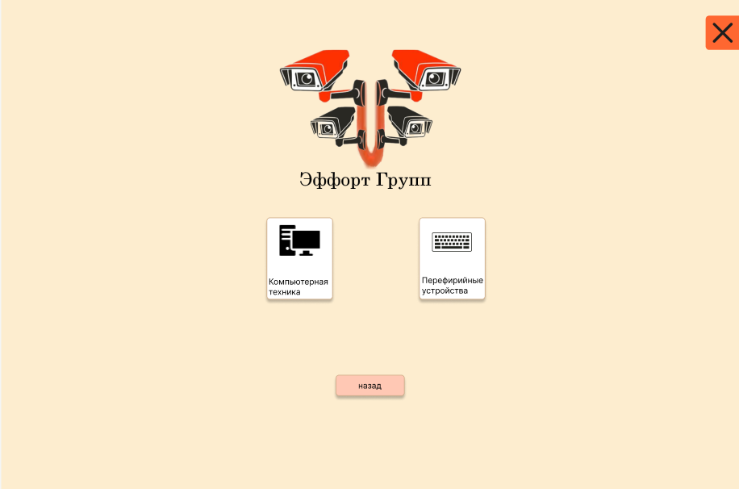
Рисунок 18 – окно главного меню сотрудника
На главном окне сотруднику доступна навигация по основным разделам системы, представленная в виде кнопок:
- Компьютерная техника: Страница управления данными о компьютерной технике, включая просмотр списка оборудования, добавление новых единиц техники, редактирование характеристик, отслеживание местоположения и состояния оборудования.
- Периферийные устройства: Страница управления данными о периферийных устройствах, включая просмотр списка устройств, добавление новых устройств, редактирование характеристик, отслеживание состояния и перемещения.
Разработан дизайн окон компьютерная технология и периферийные устройства. Дизайн окон находится на рисунках 19, 20.
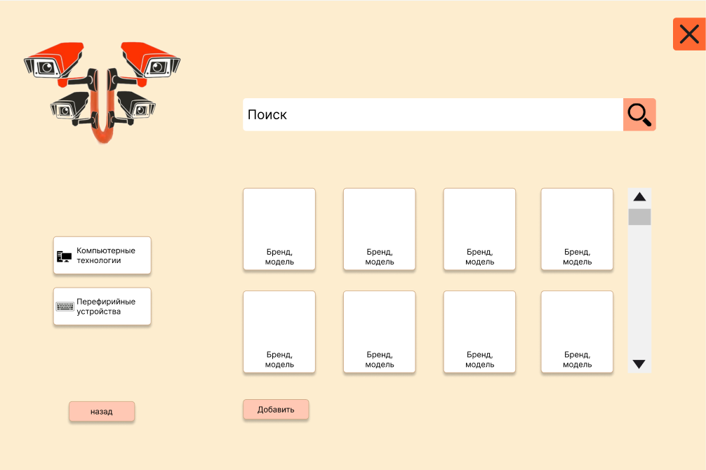
Рисунок 19 – окно компьютерные технологии
Рисунок 20 – окно периферийные устройства
Разработан дизайн окна редактирование компьютерных технологий. Окно редактирование компьютерных технологий находится на рисунке 21.
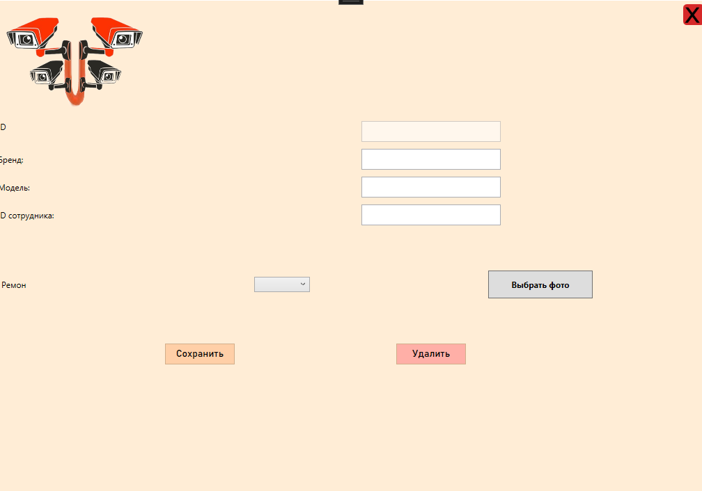
Рисунок 21 – окно редактирование компьютерных технологий
Разработан дизайн окна добавление компьютерных технологий. Окно добавление компьютерных технологий находится на рисунке 22
Рисунок 22 - добавление компьютерных технологий

Разработан дизайн окна редактирование периферийных устройств. Окно редактирование периферийных устройств находится на рисунке 23.
Рисунок 23 – редактирование периферийных устройств
Разработан дизайн окна добавление периферийных устройств. Окно добавление периферийных устройств находится на рисунке 24
Рисунок 24 – окно добавление периферийных устройств

2.3 Анализ существующих разработок и выбор стратегии автоматизации
ООО “Эффорт Групп” – это компания, которая, помимо собственных IT-активов, имеет значительное количество специализированного оборудования для видеонаблюдения и систем безопасности.
Плюсы:
- ООО “Эффорт Групп” обладает экспертными знаниями в области видеонаблюдения и систем безопасности, что подразумевает наличие технических специалистов, понимающих принципы работы различного оборудования, включая компьютеры, сервера, камеры, датчики и т.д.
- Компания хорошо понимает требования к технике, используемой в их сфере деятельности. Это включает понимание важности характеристик оборудования, их надежности, срока службы и совместимости с другими устройствами.
- Сотрудники компании имеют опыт работы с техническим оборудованием, что облегчит процесс обучения работе с системой учета и позволит им более эффективно использовать ее функции.
- Компания имеет опыт учета и обслуживания своих специфических устройств (камер, датчиков, серверов), что позволит более точно сформулировать требования к автоматизированной системе.
Минусы:
- Основной бизнес компании – видеонаблюдение и системы безопасности, поэтому автоматизация учета IT-активов и периферийного оборудования не является их приоритетной задачей.
- ООО “Эффорт Групп” не имеет опыта разработки систем управления активами, поэтому им нужно готовое решение или помощь сторонних специалистов.
ООО “Эффорт Групп” обладает значительными преимуществами в виде экспертизы в технологиях, понимания потребностей к оборудованию и возможности внутреннего тестирования. Однако, компания может столкнуться с ограничениями, связанными с фокусом на основном бизнесе, отсутствием опыта в разработке систем управления активами и возможной перегрузкой IT-специалистов. При выборе стратегии автоматизации нужно учитывать как специфические требования к оборудованию, так и необходимость интеграции с другими системами.

Характеристика базы данных
ER-модель представляет собой графическое описание структуры базы данных, определяющее состав таблиц, а также характер связей между ними. Она служит своего рода “чертежом”, который отображает информационную модель в терминах, понятных конкретной системе управления базами данных. В соответствии с разработанной ER-моделью, база данных АИС включает в себя следующие ключевые таблицы: Role (таблица 1), User (таблица 2), Employee (таблица 3), Computers (таблица 4), DeviceRepare (таблица 5), Peripherals (таблица 6), Departments (таблица 7).
В таблице Role содержится информация о всех ролях системы (сотрудники, администратор). Табличная база данных приведена в таблице 1.
Таблица 1 – Role (роли пользователей системы)
Наименование поля | Идентификатор поля | Тип поля | Длина поля | Прочее
№ п/п | IdRole | int
Наименование роли | NameRole | nvarchar | 50
В таблице Users указаны все общие данные о пользователе. Табличная база данных приведена в таблице 2.
Таблица 2 – User (данные пользователей системы)
Наименование поля | Идентификатор поля | Тип поля | Длина поля | Прочее
№ п/п | IdUser | int |  | Auto increment
Логин | Login | nvarchar | 50
Пароль | Password | nvarchar | 50
№ п/п | IdRole | int |  | Внешний ключ к таблице Role
№ п/п | IdEmp | int |  | Внешний ключ к таблице Employee

В таблице Employee указаны все общие данные о сотрудниках. Табличная база данных приведена в таблице 2.
Наименование поля | Идентификатор поля | Тип поля | Длина поля | Прочее
№ п/п | IdEmp | int |  | Auto increment
ФИО сотрудника | FullName | nvarchar | max
Номер телефона | Phone | nvarchar | 50
Серия паспорта | PassNumb | nvarchar | 50
Номер паспорта | PassSeries | nvarchar | 50
№ п/п | IdDep | int |  | Внешний ключ к таблице Departments
Должность | Post | nvarchar | 50
Фото сотрудника | PhotoPath | nvarchar | MAX | Допустимы null значения
Таблица 3 - Employee(данные о сотрудниках)

В таблице Computers указаны все общие данные о компьютерных технологиях. Табличная база данных приведена в таблице 2.
Наименование поля | Идентификатор поля | Тип поля | Длина поля | Прочее
№ п/п | IdComp | int |  | Auto increment
Название брэнда | Brand | nvarchar | 50
Модель | Model | nvarchar | 50
№ п/п | IdEmp | int |  | Внешний ключ к таблице IdEmp Допустимы null значения
Таблица 4 - Computers (данные о компьютерных технологиях

В таблице Departments указаны все общие данные об отделах. Табличная база данных приведена в таблице 2.
Наименование поля | Идентификатор поля | Тип поля | Длина поля | Прочее
№ п/п | IdDep | int |  | Auto increment
Наименование роли | DepName | nvarchar | 50
Таблица 5 - Departments(данные о департаментах)

В таблице Peripherals указаны все общие данные об периферийных устройствах. Табличная база данных приведена в таблице 2.
Наименование поля | Идентификатор поля | Тип поля | Длина поля | Прочее
№ п/п | IdPer | int |  | Auto increment
Название устройства | NamePer | nvarchar | max
Тип устройства | Type | nvarchar | 50
№ п/п | IdComp | int |  | Внешний ключ к таблице IdComp Допустимы null значения
Таблица 6 - Peripherals (данные об периферийных устройствах)
В таблице DeviceRepare указаны все общие данные о ремонтных работах устройств. Табличная база данных приведена в таблице 2.
Таблица 7 – DeviceRepare (данные о ремонтных работах устройств)
Наименование поля | Идентификатор поля | Тип поля | Длина поля | Прочее
№ п/п | IdRep | int |  | Auto increment
№ п/п | IdComp | int |  | Внешний ключ к таблице IdComp Допустимы null значения
№ п/п | IdPer | int |  | Внешний ключ к таблице IdPer Допустимы null значения
Начальная дата ремонта | StartDataRep | date
Конечная дата ремонта | EndDataRep | date
Описание | Description | nvarchar | max
Статус ремонта | Status | nvarchar | max

Сценарий диалога информационной системы
Работа с разработанной автоматизированной информационной системой (АИС) учета компьютерной техники и периферийных устройств для ООО «Эффорт Групп» начинается с этапа авторизации, где пользователь подтверждает свою личность и получает доступ к функционалу системы в соответствии со своей ролью.
При входе с ролью Администратор пользователю будут доступны следующие окна:
- Пользователи;
- Компьютерные технологии;
- Периферийные устройства;
- Изменение пользователя;
- Добавление пользователя;
- Изменение компьютерные технологии;
- Добавление компьютерные технологии;
- Изменение периферийные устройства;
- Добавление периферийные устройства;

При входе с ролью Сотрудник пользователю будут доступны следующие окна:
- Компьютерные технологии;
- Периферийные устройства;
- Изменение пользователя;
- Добавление пользователя;
- Изменение компьютерные технологии;
- Добавление компьютерные технологии;
- Изменение периферийные устройства;
- Добавление периферийные устройства;

Реализация информационной системы
Окно авторизации – это первое, что отображается при запуске автоматизированной информационной системы АИС «Effort Group». Для дальнейшей работы с программой требуется авторизация, путем ввода логина и пароля. Визуальное представление данного окна можно найти на рисунке .
Рисунок 25 – окно авторизации
Пользователь, вошедший в автоматизированную систему с правами администратора, получает доступ к главному окну, которое представляет собой интерфейс для управления системой. Графическое представление этого окна приведено на рисунке 26. Из главного окна администратор может переходить в различные разделы системы, такие как:
- Сотрудники, изменение данных сотрудников;
- Компьютерная техника, изменение данных о компьютерной технике;
- Периферийные устройства, изменение информации об устройствах.
Рисунок 26 – окно главного меню
Перейдя к разделу с сотрудниками, администратор видит информацию обо всех сотрудниках. Кроме того, администратору предоставляется возможность открыть любого сотрудника из списка для просмотра его содержимого. Визуализация данного окна представлена на рисунке 27.
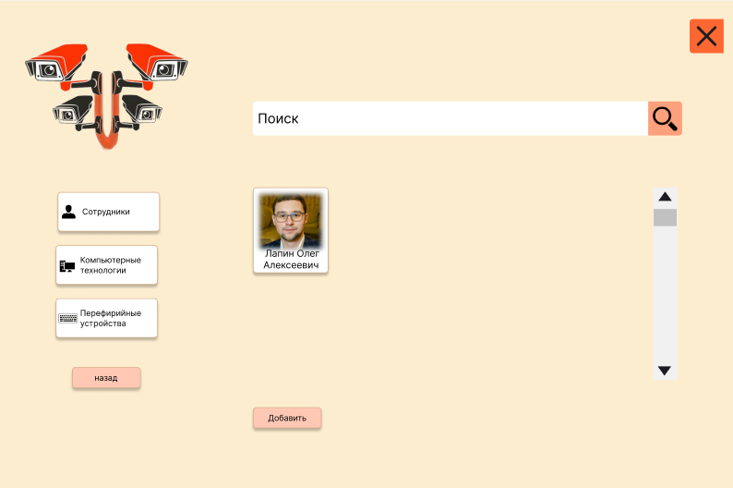
Рисунок 27 – окно сотрудников
При нажатии «добавить» открывается окно добавления сотрудников. Его визуализация представлена на рисунке 28.
Рисунок 28 – окно добавления сотрудников
При нажатии на сотрудника открывается окно редактирования сотрудников. Визуальное представление находится на рисунке 29.
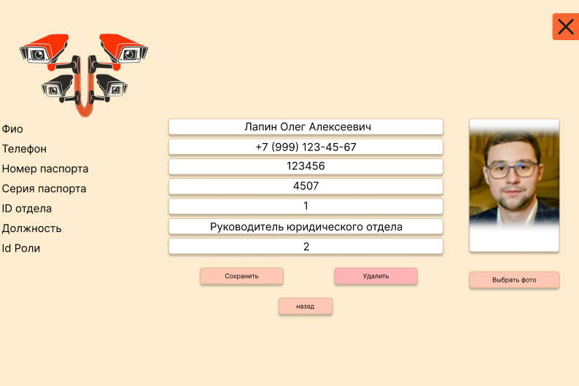
Рисунок 29 – окно редактирования сотрудников

При нажатии на кнопку «компьютерные технологии» администратора отправляет на окно компьютерные технологии. Визуализация показана на рисунке 30.
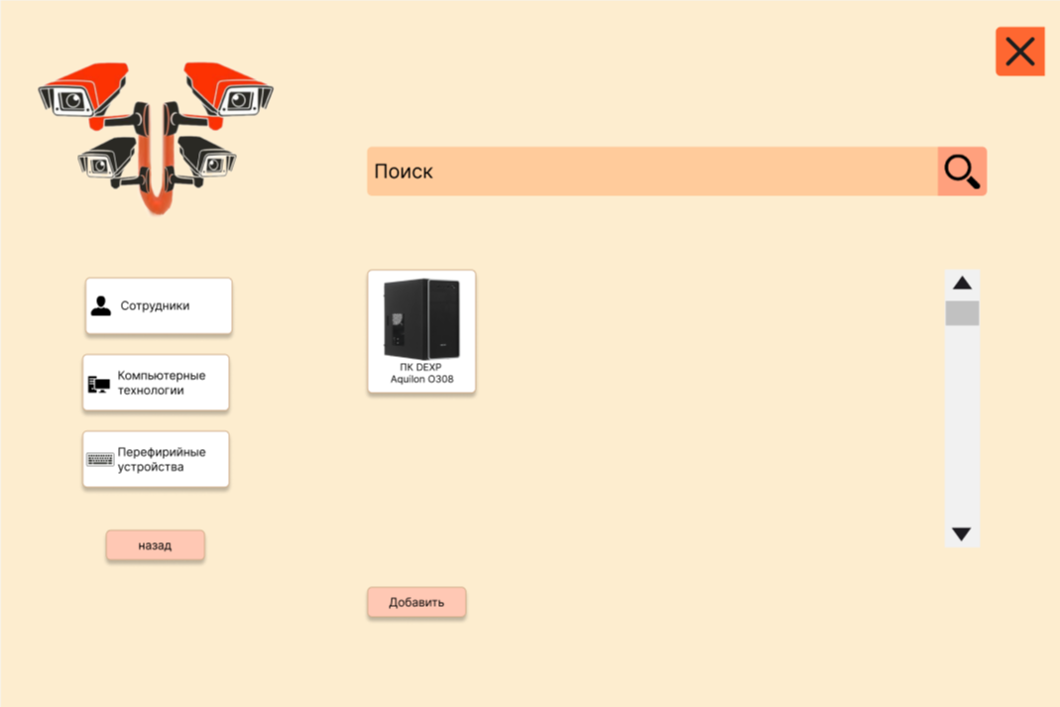
Рисунок 30 – окно компьютерных технологий
При нажатии «добавить» открывается окно добавления компьютерных технологий. Его визуализация представлена на рисунке 31.
Рисунок 31 – добавления компьютерных технологий
При нажатии на оборудование открывается окно редактирования. Визуальное представление находится на рисунке 32.
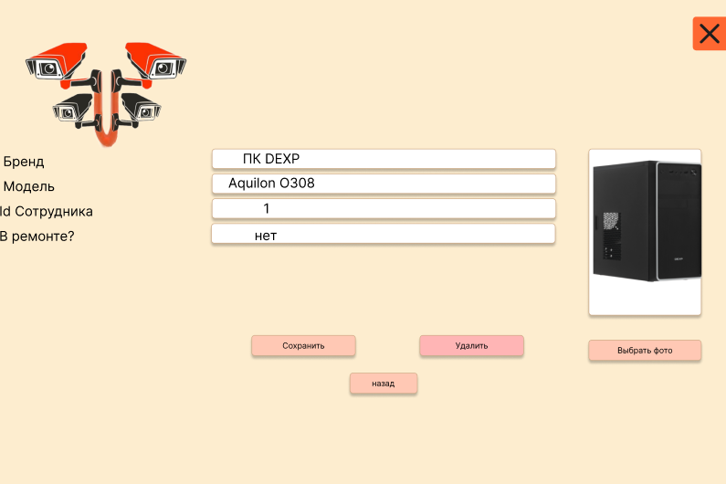
Рисунок 32 - окно редактирования компьютерных технологий
При нажатии на кнопку «Периферийные устройства» администратора отправляет на окно Периферийные устройства. Визуализация показана на рисунке 33.
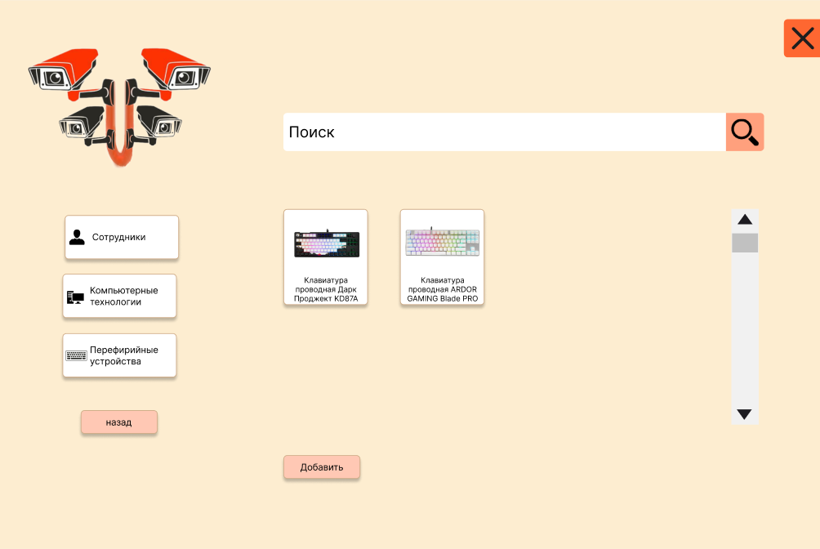
Рисунок 33 – окно периферийных устройств

При нажатии «добавить» открывается окно добавления периферийных устройств. Его визуализация представлена на рисунке 34
Рисунок 34 - окно добавления периферийных устройств
После выбора оборудования появляется окно редактирования, где можно внести необходимые корректировки. Визуализация окна редактирования доступна на рисунке 32.
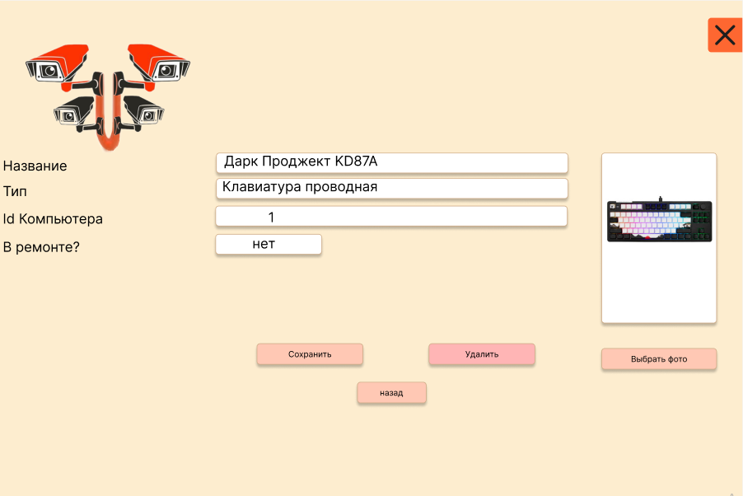
Рисунок 35 - окна редактирования периферийных устройств

Паспорт проекта и план управления проектом
Паспорт проекта
Название проекта: ООО «Эффорт Групп»
Заказчик: ООО «Эффорт-групп»
Разработчик: Матвеева Екатерина Вадимовна
Сроки реализации проекта: 04 сентября 2024 г. – 18 января 2025 г.
Цель проекта:
- Создание автоматизированной информационной системы (АИС) для учета компьютерной техники и периферийных устройств ООО «Эффорт Групп»
- Оптимизация процессов управления IT-инфраструктурой, включая инвентаризацию, отслеживание состояния оборудования и формирование отчётности.
- Повышение эффективности работы сотрудников, ответственных за обслуживание IT-инфраструктуры.
Обоснование проекта:
Проект обусловлен необходимостью модернизации системы учёта компьютерной техники и периферийных устройств ООО «Эффорт Групп», с целью обеспечения более точного и оперативного управления IT-ресурсами, упрощения процессов инвентаризации и технического обслуживания, а также повышения уровня информационной безопасности.
Ожидаемые результаты:
- Внедрение единой автоматизированной системы для учета всей компьютерной техники и периферийных устройств.
- Упрощение процессов инвентаризации, отслеживания перемещений, технического состояния и списания оборудования.
- Обеспечение оперативного доступа к актуальной информации об IT-инфраструктуре для сотрудников и руководства.
- Повышение эффективности работы IT-персонала и других сотрудников, взаимодействующих с IT-оборудованием.
- Снижение рисков потери и нецелевого использования IT-ресурсов.
- Возможность формирования аналитических отчётов для принятия управленческих решений.
Основные характеристики проекта:
- Управление пользователями: Разграничение прав доступа в соответствии с ролями сотрудников (администратор, работник и т.д.).
- Учет компьютерной техники: Регистрация, редактирование, поиск, отслеживание перемещений и состояния компьютеров, ноутбуков и других устройств.
- Учет периферийных устройств: Регистрация, редактирование, поиск, отслеживание перемещений и состояния принтеров, сканеров, мониторов и других устройств.
- Формирование отчетов: Возможность формирования отчётов о наличии и состоянии IT-оборудования, истории перемещений и технического обслуживания.
Управление заявками на обслуживание: Создание, отслеживание и закрытие заявок на техническое обслуживание.
Основные компоненты системы:
- Модуль базы данных: Хранение информации о компьютерной технике, периферийных устройствах, сотрудниках, пользователях, запросах и другой необходимой информации.
- Модуль пользовательского интерфейса: Обеспечение удобного и интуитивно понятного интерфейса для взаимодействия пользователей с системой.
- Модуль отчётности: Генерация отчётов по заданным параметрам.
- Модуль управления правами доступа: Разграничение доступа к функционалу системы.
- Модуль авторизации и аутентификации: Обеспечение безопасного доступа в систему.
Аппаратные и программные средства:
- Сервер: Для размещения базы данных и серверной части приложения.
- Рабочие станции: Компьютеры и ноутбуки для доступа сотрудников к системе.
- Программное обеспечение:
- Среда разработки: Visual Studio (или аналогичная), Visual Studio Code (или аналогичная)
- СУБД: MySQL, PostgreSQL, MS SQL Server (или аналогичная)
Контроль выполнения проекта:
- Анализ требований и разработка ТЗ
- Создание базы данных
- Разработка интерфейса
- Тестирование системы
Риски проекта:
- Неполное согласование требований заказчика.
- Технические проблемы при разработке.
- Сложности в интеграции с существующими системами.
Ответственный за выполнение плана: Матвеева Екатерина Вадимовна
Группа: 04-1ИСП

2.8Тестирование информационной системы
Тестирование является неотъемлемым этапом жизненного цикла разработки информационных систем, так как обеспечивает возможность идентификации и устранения дефектов в программном обеспечении. В данной части работы рассмотрим основные подходы к процессу тестирования, классификацию и виды дефектов, механизмы их отслеживания, а также методы создания тест-кейсов и их автоматизацию.
Целью тестирования является обеспечение высокого уровня качества программного обеспечения, посредством проверки всех или наиболее важных его компонентов. Основная цель тестирования — это выявление различий между реальными и требуемыми характеристиками программы, а также оценка качества программного продукта в целом.
Разработанная информационная система была подвергнута ручному тестированию в соответствии с планом тестирования, представленным в приложении 11. Вспомогательно был разработан чек-лист, который можно найти в приложении 12.

ГЛАВА 3. ТЕХНИКО-ЭКОНОМИЧЕСКОЕ ОБОСНОВАНИЕ

Технико-экономическое обоснование целесообразности создания автоматизированной информационной системы
Создание автоматизированной информационной системы предусматривает разработку программного продукта, который интегрирует в себе следующие функциональные блоки:
- сбор и управление документами;
- надежное хранение информации;
- интеллектуальный поиск необходимых данных;
- эффективный документооборот между сотрудниками.

  - Расчет трудоемкости работ
Автоматизированная информационная система разрабатывается временной творческой группой, состоящей из 2 человек: руководителя дипломного проекта и разработчика. Состав работников приведен в таблице 12.
Таблица 12 – Рекомендуемый состав работников
Наименование | Численность | Тарифный разряд | Месячный оклад руб.
Руководитель дипломного проекта | 1 | 5 | 2000
Разработчик | 1 | 4 | 0
Ниже приведен примерный перечень работ по созданию АИС:
- Анализ предметной области. Формулирование требований заказчика/техническое задание.
- Проектирование. Проектные решения/комплект проектной документации.
- Разработка программного обеспечения. Готовый программный продукт.
- Тестирование. Опытная эксплуатация АИС.
- Убедить заказчика, что все требования выполнены.
Трудоемкость выполнения работ рассчитана по формуле (Таблица 13)

$$tp=\frac{3tmin+2tmax}{5}$$
(1)
Таблица 13 – Трудоемкость выполнения работ
Наименование работ | t min | t max | tp | Разработчик | Руководитель
Анализ предметной области | 3 | 4 | 3,4 | 2,72 | 0,68
Изучение задания | 1 | 2 | 1,4 | 1,12 | 0,28
Подбор и изучение литературы и патентов | 2 | 3 | 2,4 | 1,92 | 0,48
Разработка ER-модели и выборка ПО | 4 | 5 | 4,4 | 3,52 | 0,88
Проектирование | 7 | 8 | 7,4 | 5,92 | 1,48
Выбор оборудования | 1 | 2 | 1,4 | 1,12 | 0,28
Разработка ПО | 11 | 13 | 11,8 | 9,44 | 2,36
Тестирование | 5 | 6 | 5,4 | 4,32 | 1,08
Сдача | 1 | 1 | 1 | 0,80 | 0,20
Итого: | 35 | 44 | 38,6 | 30,88 | 7,72
  - Обоснование и расчет стоимости разработки информационной системы
Исходные данные для расчета предоставлены в приложении 6
  - Расчет затрат на разработку автоматизированной системы
Производственные затраты на разработку данной системы представляют единовременные расходы на всех стадиях создания АС.
Целью расчета себестоимости разработки проекта является определение затрат на выполнение. В плановую себестоимость разрабатываемой системы включаются все затраты, связанные с разработкой проекта.
В состав основных расходов на разработку системы включаются следующие статьи затрат:
- материальные затраты;
- затраты на оплату труда;
- страховые отчисления в государственные социальные внебюджетные фонды;
- амортизация основных средств;
- затраты на электроэнергию.
  - Расчет материальных затрат
В элементе «Материальные затраты» отражается стоимость: приобретаемых со стороны сырья и материалов, необходимых для создания научно-технической продукции: сырья и материалов, покупных комплектующих изделий и полуфабрикатов, используемых в качестве объектов исследований (испытаний) и для эксплуатации.
К материальным расходам относятся затраты на пакет инсталляции модуля и все необходимые материалы, которые используются во время выполнения проекта – расходные материалы. К расходным материалам относятся канцелярские товары. Стоимость материальных затрат рассчитывается по формуле:

$$SB=SЧЕЛ*T*KO$$
(2)
где SЧЕЛ – стоимость материальных затрат на 1 человека, руб./мес.;
T – длительность работ, мес.;
KO – количество операторов ЭВМ, чел.
Затраты на расходные материалы за период разработки представления в таблице 14.
Таблица 14 – Расходные материалы
Наименование | Цена(руб.) | Количество | Сумма (руб.)
Бумага | 30 | 200 | 6000
Файлы | 100 | 5 | 500
Флешка | 150 | 1 | 150
Папка | 850 | 1 | 850
Итог: |  |  | 7500
Таблица 15 – Амортизационные отчисления за программное обеспечение
Наименование Техники | Балансовая стоимость,  руб. | Норма амортизации | Срок эксплуатации, мес. | Амортизация | Количество экземпляров | Итоговая амортизация, руб.
Sql Lite | 0 | 20 | 3 | 0 | 1 | 0
Microsoft Office 2022 | 0 | 20 | 3 | 0 | 1 | 0
Visual Studio 2022 | 0 | 20 | 3 | 0 | 1 | 0
Итог: |  |  |  |  |  | 0

  - Расчет стоимости машинного времени
Стоимость машинного времени представляет собой затраты на содержание техники, которые складываются из следующих составляющих:
- амортизационные отчисления:
- затраты на электроэнергию.
Затраты на содержание техники определяются по формуле:

$$СМ=\sum_{ }^{ }{АМЭВМ}*КЭВМ+ЗЭЛ$$
(3)

где:
АМЭВМ – амортизационные отчисления за технику;
КЭВМ – количество используемых экземпляров техники;
ЗЭЛ – затраты на электроэнергию.
Амортизация начисляется отдельно по каждому объекту амортизируемого имущества. Начисление амортизации по объекту амортизируемого имущества начинается с 1-го числа месяца, следующего за месяцем, в котором этот объект был введен в эксплуатацию. Начисление амортизации по объекту амортизируемого имущества прекращается с 1-го числа месяца, следующего за месяцем, когда произошло полное списание стоимости такого объекта либо когда данный объект выбыл из состава амортизируемого имущества по любым основаниям.
Таблица 16 – Амортизационные отчисления за технику
Наименование техники | Балансовая  Стоимость, руб. | Норматизация | Срок эксплуатации. мес. | Амортизация, руб. | Количество экземпляров техники | Итоговая амортизация, руб.
Персональный компьютер | 90000 | 20 | 3 | 4500 | 1 | 13500
Сервер | 300000 | 20 | 3 | 15000 | 1 | 45000
Итог: |  |  |  |  |  | 58500
Для определения затрат на электроэнергию необходимо составить график рабочего времени.
Затраты на электроэнергию за время разработки (Зэл) определяются по формуле:

$$ЗЭЛ=WВЭМ*СЭЛ*ТКТ$$
(4)

где:
WЭВМ – потребляемая мощность техники;
СЭЛ – стоимость электроэнергии, руб./кВт*ч;
ТКТ – Время эксплуатации компьютерной техники, ч.
Баланс рабочего времени на разработку автоматизированной системы представлен в таблице 17.
Таблица 17 – Баланс времени на разработку ПО
Месяц | Календарных дней | Рабочих дней | Рабочих часов
Ноябрь | 30 | 20 | 160
Декабрь | 31 | 22 | 176
Январь | 18 | 13 | 104
Итог | 79 | 55 | 440
Таблица 18 – Затраты на электроэнергию
Наименование техники | Потребляемая мощность, КВт | Стоимость электроэнергии, КВт/ч | Время эксплуатации | Итог
Персональный компьютер | 0,65 | 6,43 | 440 | 1838,98
Сервер | 0,75 | 6,43 | 440 | 2121,9
Итог |  |  |  | 3960,88
Затраты на содержание техники определяются по формуле:
$$См=\left(13500+1838,98\right)+\left(45000+2121,9\right)=107460,88 руб.$$
(5)
  - Расчет общих затрат на заработную плату
В элементе «Затраты на оплату труда» отражаются затраты на оплату труда основного производственного персонала. Существует основная и дополнительная заработная плата. Оплата за отработанное время называется основной заработной платой. Оплата за неотработанное время дополнительной заработной платой. Оплата труда работников приведена в таблице 19.

Таблица 19 – Оплата труда работников
№п/п | Наименование показателя | Условное обозначение | Значение показателя | Единица измерения
1 | Количество разработчиков | NЧ | 1 | чел
2 | Оклад разработчика | ОМ | 0 | руб.
3 | Количество руководителей группы | NЧ | 1 | руб.
4 | Оклад руководителя группы | ОМ | 2000 | руб.
5 | % использованного рабочего времени разработчика | ПРВ | 80 | %
6 | % использованного рабочего времени руководителя группы | ПРВ | 20 | %
7 | Число месяцев проведения работ | Т | 3 | мес.
Фонд заработной платы на весь объем работ рассчитывается по формуле:
$$ФЗП ВО=ЗПП*NЧ*ПРВ*Т$$
(6)
где:
ЗПП – фонд заработной платы одного сотрудника в месяц, руб.;
NЧ – количество инженеров-программистов, принимающих участие в разработке, ед.;
ПРВ – процент использования рабочего времени, %;
Т – число месяцев проведения работ.
Для расчета заработной платы разработчика за месяц воспользуемся следующей формулой:
$$ЗПП=ОМ*\left(1+КН/100\right)$$
(7)

где:
ОМ – тарифная ставка программиста, руб.;
КН – премии, %;
За время разработки дополнительная заработная плата, премии и единовременные (разовые) поощрительные выплаты не выплачивались. Таким образом, подставляя исходные данные, получаем таблицу 20.
Таблица 20 – Фонд заработной платы
Должность | Оклад. руб | % использованного времени | Число месяцев проведения работ | Заработная плата, руб.
Руководитель дипломного проекта | 2000 | 20 | 3 | 6000
Разработчик | 0 | 80 | 3 | 0
Итог |  |  |  | 6000
Таким образом, фонд заработной платы на весь объем работ составит: ФЗПВО= 6000 руб.
  - Расчет страховых социальных отчислений
Согласно действующим нормативно-правовым актам Российской Федерации, от суммы основной и дополнительной заработной платы предусмотрены следующие обязательные отчисления:
- взносы на социальное страхование в государственные внебюджетные фонды на 2025 год в размере 30%;
- отчисления в фонд обязательного социального страхования от несчастных случаев на производстве и профессиональных заболеваний, которые предназначены для выплат по временной нетрудоспособности и других социальных пособий.
Страховой тариф от несчастных случаев и профзаболеваний (СНЕСЧ) составляет 0,2%. Размер обязательных отчислений во внебюджетные фонды определяется по формуле:
$$ОВФ=ЗП\left(ЕСН/100+СНЕСЧ/100\right)$$
(8)

где:
ЗП – сумма основной и дополнительной заработной платы разработчика ПП за время внедрения, руб.;
ЕСН – единый социальный налог;
С НЕСЧ – страховой тариф на обязательное социальное страхование от несчастных случаев и профессиональных заболеваний.
В сумме страховые взносы равны 30,2%.
Страховой тариф на обязательное социальное страхование от несчастных случаев и профессиональных заболеваний СНЕСЧ= 0,2%. Данный страховой тариф учитывается в соответствии с правилами отнесения отраслей (подотраслей) экономики к классу профессионального риска
Итоговая стоимость страховых социальных отчислений за отработанное время разработчиком ПП составит: ОВФ =6000*30,2%= 1812 руб.
Себестоимость разработки ИС показана в таблице 21.
Таблица 21 – Себестоимость разработки ИС
Наименование статей расходов | Затраты, руб.
Расходные материалы | 7500
Затраты на заработную плату | 6000
Амортизационные отчисления | 58500
Затраты на электроэнергию | 3960,88
Отчисления на социальные нужды | 1812
Итого основные расходы | 77772,88
Накладные расходы 10% | 7777,29
Себестоимость – сумма основных и накладных расходов | 85550,17

На основе произведенных расчетов, общие финансовые вложения в разработку информационной системы, предназначенной для управления документами, составляют 85 550,17 рублей. Было выявлено, что основной статьей расходов являются затраты на потребление электроэнергии и амортизационные отчисления на оборудование, используемое в процессе создания системы.

ЗАКЛЮЧЕНИЕ
В рамках данного дипломного проекта был исследован процесс проектирования и разработки автоматизированной информационной системы (АИС) для управления IT-инфраструктурой ООО «Эффорт Групп». Этот проект имеет стратегическое значение для компании, поскольку он направлен на оптимизацию управления компьютерной техникой и периферийными устройствами, повышая эффективность работы IT-отдела и всей компании. Разработка АИС для ООО «Эффорт Групп» включала последовательное прохождение нескольких ключевых этапов, на каждом из которых формировались стратегические планы и принимались технические решения. Процесс начался с детального анализа требований, включающего изучение потребностей компании и сопоставление их с целями автоматизации. Результатом стало создание концепции системы, обеспечивающей максимальное соответствие потребностям бизнеса и повышение эффективности управления IT-активами. При разработке архитектуры системы приоритетом являлось создание надежной и интегрированной структуры, способной обеспечить эффективную работу как отдельных компонентов, так и их взаимодействие в едином функциональном пространстве. Это потребовало тщательного анализа бизнес-процессов компании и определения оптимальных путей их автоматизации с учетом специфики ООО «Эффорт Групп». Для обеспечения максимального соответствия системы бизнес-требованиям были проведены консультации с ключевыми сотрудниками компании. Реализация системы, включая написание программного кода, настройку базы данных и развертывание на рабочих местах, была одним из наиболее трудоемких этапов. Приоритетом являлось обеспечение высокой надежности и безопасности для минимизации рисков сбоев и утечек данных. Параллельно проводилось всестороннее тестирование функциональных возможностей системы для проверки ее корректной работы в различных условиях. В рамках данного дипломного проекта были выполнены следующие этапы:
- Разработка методологии исследования: Определение методологических основ и подходов для проведения исследования, выбора методов сбора и анализа данных, разработки плана исследования.
- Формулирование задач проектирования и разработки: Чёткое определение целей и задач, которые необходимо решить в процессе проектирования и разработки автоматизированной информационной системы, постановка конкретных задач для каждого этапа.
- Разработка архитектуры программного обеспечения и моделей данных: Создание концептуальных и логических моделей системы, разработка архитектурных диаграмм, определение структуры и взаимодействия основных компонентов программного обеспечения, моделирование данных.
- Оценка технических характеристик аппаратных средств: Анализ и оценка технических параметров серверов, рабочих станций и другого оборудования, необходимого для функционирования системы, определение требований к аппаратному обеспечению.
- Обоснование применения компьютерной техники: Анализ целесообразности и эффективности использования различных видов компьютерной техники для решения поставленных задач, обоснование выбора конкретных видов оборудования.
- Проектирование схемы документооборота: Разработка схемы движения документов в автоматизированной системе, определение правил и процедур обработки документов, обеспечение четкой и прозрачной последовательности действий.
- Анализ системы информационной безопасности и защиты данных: Оценка текущего уровня информационной безопасности, определение потенциальных угроз и рисков, разработка комплекса мер по защите данных, обеспечение соответствия требованиям безопасности.
- Обзор существующих информационных систем и выбор стратегии автоматизации: Исследование и анализ аналогов разработанных систем, определение наиболее подходящей стратегии автоматизации, выбор методов и инструментов для автоматизации.
- Оценка проектных решений по программному обеспечению: Анализ и сравнение различных вариантов реализации программного обеспечения, определение их преимуществ и недостатков, обоснование выбора конкретного решения.
- Анализ жизненного цикла разработки MSF: Изучение методологии Microsoft Solutions Framework (MSF), анализ её принципов и их влияния на организацию работы команды разработчиков, адаптация методологии к условиям проекта.
- Описание информационных потоков: Определение и описание характеристик входной, нормативно-справочной, оперативной и результирующей информации, определение форматов данных, типов и источников информации.
- Разработка и описание дерева функций системы: Создание диаграммы, представляющей иерархию функций системы, подробное описание каждой функции, их назначения и логики работы.
- Разработка диаграмм сценариев диалогов: Создание и подробное описание диаграмм, моделирующих взаимодействие пользователя с системой через диалоговые окна и экранные формы, разработка последовательностей экранов и переходов.
- Проектирование базы данных: Разработка ER-диаграммы базы данных, определение первичных, внешних и уникальных ключей, типов данных столбцов и отношений между таблицами, обеспечение целостности и непротиворечивости данных.
- Оценка структуры программного пакета: Анализ структурной схемы программного пакета, выявление модулей приложения и их взаимодействия с базой данных, определение функциональности каждого модуля.
- Разработка структурной схемы и таблицы модулей: Создание структурной схемы пакета, отображающей связи между модулями, составление таблицы, содержащей подробное описание каждого модуля и его назначение.
- Разработка алгоритма процесса авторизации: Разработка блок-схемы алгоритма авторизации пользователей в системе, определение логики проверки учетных данных и предоставления доступа.
- Описание пользовательского интерфейса и функциональности системы: Создание подробного описания всей системы, включая структуру пользовательского интерфейса, описание экранных форм для авторизации, управления (администратор, IT-специалист, другие роли), описание диалоговых окон, предназначенных для отображения изменений и действий пользователя, разработка прототипов интерфейса.

После успешного завершения этапа развертывания системы, последовал этап её внедрения и технического обслуживания, включавший в себя обучение персонала, поддержку пользователей, а также развитие функциональных возможностей системы. Параллельно с этим, был организован мониторинг работоспособности системы и оперативное реагирование на возникающие сбои или запросы со стороны пользователей. Важным аспектом являлось обеспечение высокого уровня удовлетворенности пользователей и бесперебойной работы системы в условиях динамичной бизнес-среды ООО «Эффорт Групп». В ходе детального анализа процессов работы компании, были выявлены и устранены недостатки, влияющие на время выполнения задач. Данные проблемы были решены путем автоматизации соответствующих бизнес-процессов, что привело к их оптимизации. В результате внедрения автоматизированной информационной системы ООО «Эффорт Групп» получила существенные преимущества в управлении IT-инфраструктурой. Система позволила оптимизировать использование IT-активов, улучшить распределение ресурсов и повысить общую эффективность IT-отдела. Благодаря автоматизации ключевых операций, компания стала более гибкой, адаптируемой к рыночным изменениям, что позитивно сказалось на ее успехе и развитии.

СПИСОК ИСПОЛЬЗУЕМЫХ ИСТОЧНИКОВ
- Федеральный закон № 149-ФЗ от 27.07.2006 «Об информации, информационных технологиях и о защите информации».
- Федеральный закон № 152-ФЗ от 27.07.2006 «О персональных данных».
- Федеральный закон № 160-ФЗ от 19.12.2005 «О ратификации Конвенции Совета Европы о защите физических лиц при автоматизированной обработке персональных данных».
- ГОСТ 2.105-95 – Единая система конструкторской документации (ЕСКД). Общие требования к текстовым документам.
- ГОСТ 7.1-2003 – СИБИД. Библиографическая запись. Библиографическое описание. Общие требования и правила составления Вендров А.М., Проектирование программного обеспечения экономических информационных систем: М: Финансы и статистика, 2015, 544 с.
- ГОСТ 7.32-2001 СИБИД – Отчет о научно-исследовательской работе. Структура и правила оформления в ред. Изменения №1 от 01.12.2005, ИУС №12, 2005.
- ГОСТ Р 7.0.11-2011 – Система стандартов по информации, библиотечному и издательскому делу.
- ГОСТ Р 7.0.5-2008 – Библиографическая Ссылка.
- ГОСТ Р 7.0.5-2008 – Библиографическая ссылка. Общие требования и правила составления.
- ГОСТ Р 7.097-2016 Система стандартов по информации, библиотечному и издательскому делу. Требования к оформлению документов.
- Тотмянина С.В. Методические рекомендации по выполнению, оформлению и защите дипломного проекта.
- Авторы: Троелсен и Джепикс, Перевод Артеменко Ю. Н. Язык программирования C# 7 и платформы .NET и .NET Core, 2020,1328 с.
- Душан Петкович, Microsoft SQL Server. Руководство для начинающих, 2020, 667 с.
- Ицик Бен-Ган, Microsoft SQL Server 2012. Основы T-SQL, 2021 401 с.
- Лари Рокоф, Язык SQL, 2021 – 352 с.
- Мартишин С. А., Храпченко М. В., Базы данных. Практическое применение СУБД SQL- и NoSOL-типа для применения проектирования информационных систем, 2020 – 723 с.
- Михаил Фленов, Transact-SQL, 2020, 724 с.
- Рахул Батра, SQL Primer: An Accelerated Introduction to SQL Basics, 2020 – 352 с.
- Толстобров А. П., Фертиков В. В., Язык SQL в примерах и задачах, 2020 – 323 с.
- Material Design in xaml. [Электронный ресурс]. URL: http://materialdesigninxaml.net/. (Дата обращения: 11.05.2024).
- Metanit.com Сайт о программировании: [Электронный ресурс]. М., 2010-2020. URL: https://metanit.com. (Дата обращения: 12.05.2024).
- professorweb.ru Уроки по C# и платформе .NET Framework [Электронный ресурс]. М., 2015-2020. URL: https://professorweb.ru. (Дата обращения: 12.05.2024

ПРИЛОЖЕНИЯ

Приложение 1
Список сокращений
DFD – Data Flow Diagram
ERD – Entity Relationship Diagram
GUI – Graphical user interface
HDD – Hard Disk Drive
MSF – Microsoft Solutions Framework
SQL – Structured Query Language
SSD – Solid State Drive
UML – Unified Modeling Language
URL – Uniform Resource Locator
UTP – Unshielded twisted pair
АИС – Автоматизированная информационная система
АС – Автоматизированная система
АСПК – Автоматизированный стационарный пост контроля
БД – База данных
ГОСТ – Межгосударственный стандарт
ЕСКД – Единая система конструкторской документации
ЕСПД – Единая система программной документации
ИБП – Источник бесперебойного питания
ИС – Информационная система
ИТ – Информационно-коммуникационные технологии
МФУ – многофункциональные устройства
ОЗУ – Оперативно запоминающие устройство
ОС – Операционная система
ПО – программное обеспечение
ППО – Прикладное программное обеспечение
Продолжение приложения 1
ПУЭ – Правила устройства электроустановок
ПУЭ – Правила устройства электроустановок
ПЦК – Предметно-цикловая комиссия
ПЭВМ – Персональная электронно-вычислительная машина
РФ – Российская федерация
СУБД – Система управления базами данных
ТЗ – Техническое задание
ФЗ – Федеральный закон
ЭВМ – Электронно-вычислительная машина

Приложение 2
ТЕХНИЧЕСКОЕ ЗАДАНИЕ
- ОБЩИЕ СВЕДЕНИЯ
  - Полное наименование АС и ее условное обозначение
Полное наименование системы: автоматизированная информационная система АИС «Effort Group».
Условное обозначение: Эффорт Групп.
  - Наименование организации – заказчика АС, наименование организации-разработчика
Разработчик: Матвеева Екатерина Вадимовна
Предприятие заказчика: ООО «Эффорт Групп».
АИС разрабатывается для дипломного проекта.
  - Перечень документов, на основании которых создается АС, кем и когда утверждены эти документы
Методические рекомендации по выполнению, оформлению и защите дипломного проекта по специальности 09.02.07 Информационные системы и программирование, согласованные протоколом заседания ПЦК Защиты информации и программирования от 23 ноября 2023 года № 6 и утвержденные заместителем директора по содержанию образования и конвергенции образовательных программ Кузнецовой Н.Ю. от 30 октября 2023 года.

Продолжение приложения 2
  - Плановые сроки начала и окончания работ по созданию АС
Начало работы 26 октября 2024 года.
Окончание работы 26 декабря 2024 года.
  - Общие сведения об источниках и порядке финансирования работ
Источником финансирования является ООО «Эффорт Групп», порядок финансирования определяется статусом разработки подсистем автоматизированной информационной системы АИС «Effort Group».
Продолжение приложения 2
2 ЦЕЛИ И НАЗНАЧЕНИЕ СОЗДАНИЯ АВТОМАТИЗИРОВАННОЙ СИСТЕМЫ
2.1 Цели создания АС
Целью создания системы является:
- снижение рутинной работы сотрудникам;
- хранение всей информации по модулю учета заказов, в одном месте;
- увеличить скорость доступа к информации.
2.2 Назначение АС
Автоматизировать учет перевозок ООО «Эффорт Групп», а также ускорить процесс документооборота.

Продолжение приложения 2
3 ХАРАКТЕРИСТИКА ОБЪЕКТОВ АВТОМАТИЗАЦИИ
3.1 Основные сведения об объекте автоматизации или ссылки на документы, содержащие такие сведения
Объектом автоматизации являются процессы, связанные с учетом компьютерных технологий и периферийных устройств. Процессы учета компьютерных технологий и периферийных устройств включают в себя:
- Компьютеры (стационарные, ноутбуки, моноблоки)
- Периферийные устройства (принтеры, сканеры, мониторы, проекторы, МФУ и др.)
- Сетевое оборудование (маршрутизаторы, коммутаторы, Wi-Fi точки доступа)
- Серверное оборудование
- Программное обеспечение (лицензионное и свободное)
- Расходные материалы
Система будет эксплуатироваться на выделенном сервере, подключенном к сети интернет.
  - Сведения об условиях эксплуатации объекта автоматизации и характеристиках окружающей среды
Разрабатываемая АИС должна эксплуатироваться на программно-аппаратном комплексе заказчика, представляющем современный программно-аппаратный вычислительный комплекс, объединяющий разнородные
Продолжение приложения 2
вычислительные средства с помощью локально- вычислительной сети. АРМ пользователей системы могут находиться как в локальной сети заказчика, так и в любом другом месторасположении с возможностью подключения к сети Интернет.
Существующее программное обеспечение:
- операционная система Windows 10;
- интернет-браузер;
- пакет Microsoft Office, не позднее 2016.
Существующее нормативно-правовое обеспечение:
- конституция Российской Федерации;
- гражданский кодекс Российской федерации.

Продолжение приложения 2
- Требования к автоматизированной системе
  - Требования к структуре АС в целом
4.1.1 Перечень подсистем, их назначение и основные характеристики
АИС АИС «Effort Group» должна представлять собой систему, включающую в себя подсистемы (п/с):
- Подсистема управления пользователями: Обеспечивает управление учетными записями, ролями и правами доступа.
- Подсистема учета IT-активов: Обеспечивает регистрацию, инвентаризацию и отслеживание состояния IT-оборудования.
- Подсистема управления заявками: Обеспечивает создание, назначение и отслеживание заявок на техническое обслуживание.
- Подсистема отчетности: Обеспечивает формирование отчетов по состоянию IT-инфраструктуры.
- Подсистема мониторинга: Обеспечивает отслеживание состояния оборудования и оповещения о сбоях.
4.1.2 Требования к способам и средствам обеспечения информационного взаимодействия компонентов АС
Использование единой базы данных для хранения информации. Информационный обмен между компонентами системы обеспечивается посредством организации локальной сети (ЛС). Автоматизированная информационная система “ООО «Эффорт Групп»” установлена на серверном оборудовании, доступ к которому для пользователей осуществляется через подключение к этой локальной сети.
4.1.3 Требования к характеристикам взаимосвязей создаваемой АС со смежными АС, требования к интероперабельности, требования к ее совместимости
В рамках требований к интеграции информационная система (ИС) должна обеспечивать следующие возможности взаимодействия со смежными системами:
- Реализацию обмена достоверными техническими, технологическими и технико-экономическими данными со сторонними системами, включая системы, использующие Microsoft SQL Server.
- Поддержку обмена данными с Microsoft Word для обеспечения быстрого и удобного переноса информации между приложениями.
4.1.4 Требования к режимам функционирования АС
У АИС «Effort Group» есть два режима функционирования:
- обычный режим функционирования;
- администрационный режим функционирования.
Основным режимом функционирования АС является обычный режим.
В обычном режиме функционирования пользователь может:
- просматривать, редактировать, удалять, добавлять данные о компьютерных технологиях;
- просматривать, редактировать, удалять, добавлять данные о периферийных устройствах.
В администрационном режиме функционирования администратор может:
- просматривать, редактировать, удалять, добавлять данные о сотрудниках;
Продолжение приложения 2
- просматривать, редактировать, удалять, добавлять данные о компьютерных технологиях;
- просматривать, редактировать, удалять, добавлять данные о периферийных устройствах.
    - Требования к диагностированию АС
К автоматизированной информационной системе (АИС) для ООО “Эффорт Групп” предъявляются требования наличия диагностических инструментов для основных процессов, трассировки выполнения и мониторинга. Компоненты АИС должны обеспечивать возможность просмотра диагностических событий и мониторинга работы программ через удобный интерфейс. В случае аварий или ошибок, диагностические инструменты должны сохранять необходимую информацию для идентификации и исправления проблемы разработчиками.
    - Перспективы развития, модернизации АС
В перспективе планируется дальнейшее развитие автоматизированной информационной системы (АИС) управления IT-инфраструктурой ООО “Эффорт Групп”, включая следующие направления:
- Увеличение масштабируемости системы за счет переноса функций валидации и конвертации файлов с данными об IT-активах в регламентированные форматы на выделенные аппаратные ресурсы.

Продолжение приложения 2
- Адаптация логики работы системы к изменениям в законодательстве и внутренних документах, регламентирующих деятельность ООО “Эффорт Групп”.
4.2 Требования к функциям (задачам), выполняемым АС
По режимам работы функции системы подразделяются на:
- Основные функции: Включают в себя операции текущего управления, такие как авторизация пользователей, просмотр списков, добавление элементов в списки, редактирование элементов в списках и удаление элементов из списков.
- Неосновные функции: Относятся к операциям поиска в списках, обработки данных, их хранения, передачи и представления информации.
4.2.1 Временной регламент реализации каждой функции
Визуальное представление временного регламента реализации каждой задачи предоставлен в таблице 8.
Таблица 8 – Временный регламент реализации каждой задачи
Задача | Требования к временному регламенту
Создание, редактирование и удаление процессов сбора, обработки и загрузки данных | Весь период функционирования системы, при возникновении необходимости изменения процессов сбора, обработки и загрузки данных
Формирование последовательности выполнения процессов сбора, обработки и загрузки данных | Весь период функционирования системы, при возникновении необходимости модификации регламента загрузки данных
Оперативное извещение пользователей обо всех нештатных ситуациях в процессе работы подсистемы | Регулярно, при возникновении нештатной ситуации в процессе работы подсистемы
Продолжение приложения 2
4.2.2 Требования к реализации каждой функции, к форме представления выходной информации, характеристики необходимой точности и времени выполнения, требования одновременности выполнения группы функций, достоверности выдачи результатов
Визуальное представление требований к реализации каждой функции (задачи) предоставлен в таблице 9.
Таблица 9
Задача | Форма представления выходной информации | Характеристики точности и времени выполнения
Добавление пользователя | Данные в структурах БД | В момент добавления документа
Изменение
Удаление
Поиск
    - Перечень и критерии отказов для каждой функции, по которой задаются требования по надежности
Перечень критериев отказа каждой функции предоставлены в таблице
Таблица 10 – Перечень критериев отказа
Функция | Критерии отказа | Время восстановления | Коэффициент готовности
Управление процессами сбора, обработки и загрузки данных | Не выполняется одна из задач: добавление, редактирование, удаление данных | 6 часов | 0.85
Выполнение процессов сбора и обработки данных из источников в БД | Не выполняется одна из задач: добавление, редактирование, удаление данных | 10 часов | 0.75
Протоколирование результатов сбора, обработки и загрузки данных | Не выполняется одна из задач: добавление, редактирование, удаление данных | 10 часов | 0.75
Продолжение приложения 2
  - Требования к видам обеспечения АС
    - Требования к математическому обеспечению
Математическое обеспечение системы должно предоставлять необходимые вычислительные алгоритмы и модели для обеспечения работы всех программных компонентов системы, реализуемых с применением программируемых технических средств. Алгоритмы обработки данных должны быть разработаны таким образом, чтобы гарантировать работоспособность системы при любых возможных значениях входной и обрабатываемой информации.
4.3.2 Требования к информационному обеспечению
Организация данных, их структура и методы хранения в системе должны быть определены на стадии технического проектирования. В качестве уровня хранения должен быть использован современный реляционный или объектно-реляционный движок СУБД. Для гарантии целостности данных должны использоваться механизмы, встроенные в СУБД.
Средства СУБД, а также операционной системы, должны обеспечивать ведение подробной документации и протоколов работы с информацией.
Структура базы данных должна обеспечивать кодирование информации в соответствии с общероссийскими классификаторами (там, где это целесообразно). Доступ к информации должен предоставляться только авторизованным пользователям в соответствии с их должностными правами и категорией запрошенных данных.
Продолжение приложения 2
База данных должна быть спроектирована так, чтобы исключить возможность одновременной полной выгрузки всей информации.
Технические средства хранения информации должны использовать современные решения для обеспечения повышенной надежности хранения, а также возможности оперативного резервирования оборудования (распределенные массивы данных с избыточностью, зеркальное дублирование, независимые RAID-массивы, кластерные решения).
Система должна содержать подсистему резервного копирования и восстановления данных.
На этапах проектирования и развертывания системы необходимо учесть возможность использования накопленных данных из действующих информационных систем, перечень которых приведен в разделе 3 настоящего документа.
Обмен информацией между подсистемами должен удовлетворять следующим требованиям:
- Все операции должны контролироваться системой безопасности.
- Все подсистемы должны использовать одну общую базу данных.
- Все подсистемы должны использовать единые файлы настроек.
4.3.2.1 Требования к составу, структуре и способам организации данных в АС
Структура хранения данных должна быть организована в виде следующих основных областей:
- Область временного хранения данных.
- Область постоянного хранения данных.
- Область витрин данных.
Продолжение приложения 2
Области постоянного хранения и витрин данных должны быть построены на основе многомерной модели данных, предполагающей разделение на измерения и факты с возможностью их анализа по выбранным измерениям. Многомерная модель данных должна быть физически реализована в реляционной СУБД.
4.3.2.2 Требования к информационному обмену между компонентами АС и со смежными АС
Обмен информацией между подсистемами должен осуществляться посредством совместного доступа к общим наборам данных, хранящимся в базе данных. Для обеспечения целостности и согласованности данных должны быть предусмотрены механизмы блокировки и управления параллельным доступом к информации со стороны множества пользователей и процессов.
4.3.2.3 Требования к информационной совместимости со смежными АС
Связи между системой и смежными системами должны осуществляться путем совместного доступа систем к общим наборам данных в базе данных.
Необходимо обеспечить использование общероссийских, отраслевых и корпоративных классификаторов, унифицированных документов и справочников, действующих на предприятии.
При проектировании модели сущность связь должны использоваться унифицированные справочники информации, действующие в компании.

Продолжение приложения 2
4.3.2.4 Требования по использованию действующих и по разработке новых классификаторов, справочников, форм документов
Система, по возможности, должна использовать классификаторы и справочники, которые ведутся в системах-источниках данных.
Основные классификаторы и справочники в системе должны быть едиными.
Значения классификаторов и справочников, отсутствующие в системах-источниках, но необходимые для анализа данных, необходимо поддерживать в специально разработанных файлах или репозитории базы данных.
4.3.2.5 Требования по применению систем управления базами данных
Для хранения данных системы должна использоваться система управления базами данных Microsoft SQL Server.
Проектирование структуры БД должно производиться с использованием Microsoft SQL Server Management Studio.
4.3.2.6 Требования к представлению данных в АС
Требования к представлению данных, в автоматизированной информационной системе не предъявляются.
4.3.2.7 Требования к контролю, хранению, обновлению и восстановлению данных
Продолжение приложения 2
Контроль, хранение, обновление и восстановление данных должно производится средствами СУБД Microsoft SQL Server.
4.3.3 Требования к лингвистическому обеспечению
Шрифт ввода-вывода данных в системе должен быть выполнен в кириллице. Пользовательский интерфейс должен соответствовать следующим требованиям:
- Интерфейсы должны быть интуитивно понятными и создавать у пользователя ощущение контроля над системой. Пользователь должен иметь возможность легко обозреть весь спектр доступных функций, понимать способы достижения своих целей и выполнения задач.
- Интерфейсы должны быть ненавязчивыми в отношении внутреннего взаимодействия с системой. Необходимо обеспечить автоматическое и непрерывное сохранение работы, а также предоставить пользователю возможность отмены любых действий в любой момент времени.
    - Требования к программному обеспечению
При проектировании и разработке системы необходимо максимально эффективно использовать имеющееся программное обеспечение, включая как серверное, так и программное обеспечение для рабочих станций. Используемые в процессе разработки программные инструменты и библиотеки должны быть широко распространены, общедоступны и применяться в промышленных масштабах. В качестве базовой программной платформы должна быть использована операционная система MS Windows.
Продолжение приложения 2
Программная архитектура предприятия состоит из следующих элементов: сервер Lenovo ThinkSystem SR590, на котором установлены СУБД Microsoft Server SQL 2019, серверное ПО «Windows 10», специальное ПО «PonyEX Encode&Decode», серверное ПО «PonyEX Data Transfer»; рабочие станции сотрудников ARENA 9666, на котором установлены локальное хранилище, программное обеспечение «Workflow», программное обеспечение «Microsoft Office»; сервер хостинг провайдера, в котором находятся веб сервер Apache, модуль PHP 7, СУБД Microsoft Server SQL 2019, файлы с данными.
Эти элементы имеют следующие связи: сервер связывается с рабочей станцией сотрудника через протокол TCP/IP, а также сервер связывается с сетевым файловым хранилищем при помощи серверного программного обеспечения «PonyEX Data Transfer», и рабочая станция сотрудника связывается с сервером хостингом провайдера через интернет и протоколы TCP/IP.
Визуальное представление программной архитектуры АИС “Effort Group” находится на рисунке 36.
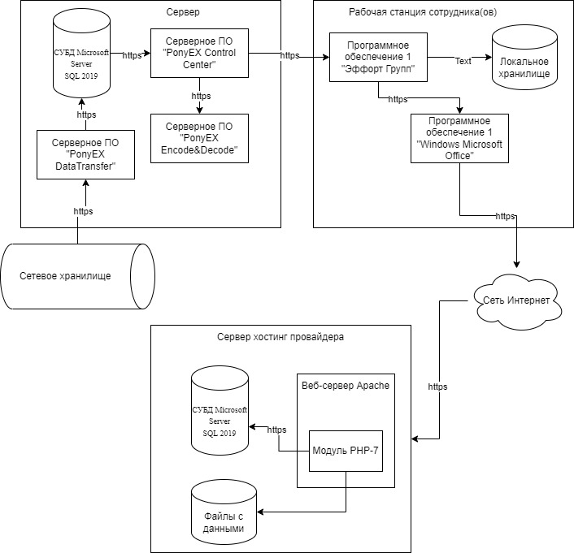
Рисунок 36 - программная архитектура АИС “Effort Group”
4.3.5 Требования к техническому обеспечению
Техническое обеспечение системы должно максимально и наиболее эффективным образом использовать существующие в органах федерального агентства технические средства.
В состав комплекса должны следующие технические средства:
- модем;
- маршрутизатор;
- МФУ;
- сервер;
- рабочие станции.
Требования к рабочим станциям:
- процессор: Intel Core I5 4460;
- процессор, частота: 3.4 ГГц;
- количество ядер: 4;
- чипсет материнской платы: AMD A320;
- оперативная память: DIMM, DDR4 8ГБ 2133 МГц;
- тип графического контроллера: встроенный;
- графика: R5 Vega 11;
- SSD 120 ГБ;
- HDD 1000 ГБ.
Требования к МФУ:
- технология печати: лазерная;
- тип печати: цветной, черный;
- формат печати: А4;
- ЖК-дисплей: монохромный.
Требования к серверу:
- процессор: Intel Xeon Platinum второго поколения с тепловыделением до 150 Вт;
- модель процессора: Intel Xeon Platinum 8180;
- количество процессоров: 1;
- количество ядер процессора: 28;
- тип ОЗУ: DDR4;
- установленные модули памяти: 8 x 32 ГБ;

Продолжение приложения 2
- тип HDD: NLSAS;
- количество HDD: 12;
- емкость одного HDD: 600 ГБ;
- блок питания: 750 Вт.
Визуальное представление технической архитектуры находится на рисунке 37
Рисунок 37

Продолжение приложения 2
4.3.6 Требования к метрологическому обеспечению
Требования к метрологическому обеспечению не предъявляются.
4.3.7 Требования к организационному обеспечению
Организационное обеспечение системы должно быть достаточным для эффективного выполнения персоналом возложенных на него обязанностей при осуществлении автоматизированных и связанных с ними неавтоматизированных функций системы. Заказчиком должны быть определены должностные лица, ответственные за:
- обработку информации АИС;
- администрирование АИС;
- обеспечение безопасности информации АИС;
- управление работой персонала по обслуживанию АИС.
К работе с системой должны допускаться сотрудники, имеющие навыки работы на персональном компьютере, ознакомленные с правилами эксплуатации и прошедшие обучение работе с системой.
4.3.8 Требования к методическому обеспечению
Разработать руководство пользователя ИС учета перевозок.
4.4 Общие технические требования к АС
4.4.1 Требования к численности и квалификации персонала и пользователей АС
4.4.1.1 Требования к численности персонала и пользователей АС
С учетом макета системы конкретных требований к численности персонала не приводится. В системе предполагается наличие ролей пользователей – администратор, сотрудники отдела бизнес-решений, который может просматривать информацию о перевозках.
4.4.1.2 Требования к квалификации персонала и пользователей АС
Пользователь с ролью администратор должен обладать знаниями и навыками необходимыми для настройки программной и аппаратной части системы, для классификации и устранения возникающих ошибок, и быть ознакомлен с рабочей документацией на систему. Пользователи, заносящие данные в систему (сотрудники отдела организации труда), должны изучить руководство пользователя и обладать базовыми навыками работы на персональном компьютере. Пользователи, обладающие только возможностью просмотра данных (сотрудники отдела бизнес-решений), руководство пользователя и обладать базовыми навыками работы на персональном компьютере.
4.4.1.3 Требуемый режим работы персонала и пользователей АС
Режим работы пользователей с ролью администратор определяется режимом работы организации, эксплуатирующей систему, за исключением
Продолжение приложения 2
работ по устранению возможных ошибок ПО, выявленных в период опытной эксплуатации других, проводимых по регламенту в нерабочее время.
Режим работы остальных пользователей не регламентируется.

4.4.2 Требования к показателям назначения
АИС АИС «Effort Group» должны обеспечивать возможность хранения данных с глубиной не менее 1 года.
Система должна обеспечивать достойную скорость работы, быть оптимизированная и не иметь задержек от кликов.
Список временных требований:
- для операций навигации по экранным формам системы – не более 5 секунд;
- для операций формирования отчетных списков – не более 10 секунд.
4.4.3 Требования к надежности
4.4.3.1 Состав и количественные значения показателей надежности для АС в целом или ее подсистем
Уровень надежности должен достигаться согласованным применением организационных, организационно-технических мероприятий и программно-аппаратных средств.
Система должна соответствовать следующим параметрам:
Продолжение приложения 2
- среднее время восстановления 1 час – определяется как сумма всех времен восстановления за заданный календарный период, поделенные на продолжительность этого периода;
- коэффициент готовности W – определяется как результат отношения средней наработки на отказ к сумме средней наработки на отказ и среднего времени восстановления;
- время наработки на отказ 120 часов – определяется как результат отношения суммарной наработки системы к среднему числу отказов за время наработки;
- средняя наработка на отказ АСПК не должна быть меньше 60 часов.
4.4.3.2 Перечень аварийных ситуаций, по которым должны быть регламентированы требования к надежности, и значения соответствующих показателей
При работе системы возможны следующие аварийные ситуации, которые влияют на надежность работы системы:
- сбой в электроснабжении сервера;
- сбой в электроснабжении турникетов, к которым подключены датчики контроля времени;
- сбой в электроснабжении терминалов оформления заказов;
- сбой в электроснабжении обеспечения локальной сети (поломка сети);
- ошибки АСПК, не выявленные при отладке и испытании системы;
- сбои программного обеспечения сервера и терминалов.

Продолжение приложения 2
4.4.3.3 Требования к надежности технических средств и программного обеспечения
К надежности оборудования предъявляются следующие требования:
- в качестве аппаратных платформ должны использоваться средства с повышенной надежностью;
- применение технических средств, соответствующих классу решаемых задач;
- аппаратно-программный комплекс АСПК должен иметь возможность восстановления в случаях сбоев.
К надежности электроснабжения предъявляются следующие требования:
- с целью повышения отказоустойчивости системы в целом необходима обязательная комплектация серверов источником бесперебойного питания с возможностью автономной работы системы не менее 15 минут;
- система должны быть укомплектована подсистемой оповещения Администраторов о переходе на автономный режим работы;
- система должны быть укомплектована агентами автоматической остановки операционной системы в случае, если перебой электропитания превышает 15 минут;
- должно быть обеспечено бесперебойное питание активного сетевого оборудования.

Продолжение приложения 2
4.4.4 Требования по безопасности
При монтаже, наладке, обслуживании, ремонте и эксплуатации аппаратных средств системы в качестве мер безопасности должны соблюдаться требования установленные:
- ГОСТ 27954-88 «Видеомониторы персональных вычислительных машин. Типы, основные параметры, общие технические требования»;
- ГОСТ 27201-87 «Машины вычислительные электронные персональные. Типы, основные параметры, общие технические требования».
4.4.5 Требования к эргономике и технической эстетике
Видеотерминал должен соответствовать следующим требованиям:
- экран должен иметь антибликовое покрытие;
- цвета знаков и фона должны быть согласованы между собой;
- для многоцветного отображения рекомендуется использовать одновременно максимум 6 цветов, т.к. чем меньше цветов используется и чем больше разница между ними, тем меньше вероятность ошибки;
- необходимо регулярное обслуживание терминалов специалистами.
4.4.5.1 Эргономические требования к организации и средствам деятельности персонала и пользователей АС, в том числе к средствам отображения информации и организации рабочего места

Продолжение приложения 2
Эргономические требования к организации и средствам деятельности персонала и пользователей автоматизированной информационной системы, предъявляет определенные требования:
- монитор устанавливается напротив пользователя и не должен требовать поворота головы;
- посадочное место должно находиться так, чтобы уровень глаз человека находился немного выше центра монитора;
- ноги работника должны спокойно стоять на полу, если это не соблюдено, необходимо установить подставку под них;
- клавиатура должна располагаться так, чтобы пальцы на ней не были в напряжении;

- при работе мышкой, рука должна лежать устойчиво. Локоть руки или хотя бы запястье должны иметь твердую опору.
4.4.5.2 Требования к технической эстетике, определяющие композиционную целостность, информационную выразительность, рациональность формы и культуру производственного исполнения создаваемого изделия, в том числе реализации человеко-машинного интерфейса
Интерфейс информационной системы соответствует цветам лично выбранным разработчиком. Интерфейс информационной системы должен быть сдержанным и понятным для понимая и обеспечивать удобный доступ к основным функциям.
Продолжение приложения 2
Навигация должна осуществляться через меню в выдержанном стиле и в удобном для пользователя форме. Редактирование информации должны удовлетворять принятым соглашениям в части использования функциональных клавиш, режимов работы, поиска, использования оконной системы.
Разработанная АИС не должна содержать вызывающих ярких цветов. В программе не должно быть использовано более трех цветов.
4.4.6 Требования к транспортабельности для подвижных АС
Система является стационарным и после монтажа и проведения пуско-наладочных работ транспортировке не подлежит.

4.4.7 Требования к эксплуатации, техническому обслуживанию, ремонту и хранению компонентов АС
Необходимо выделять время на обслуживание и профилактику аппаратных систем комплекса (1 день в месяц).
Для обслуживания и профилактики аппаратных систем комплекса необходимо привлечение инженера-электронщика либо специалиста по сетевым технологиям. Его образование должно быть исключительно высшее техническое, связанное с отладкой локальных или структурированных кабельных сетей.
Специалист по плану должен уделять 1 день в месяц обслуживанию аппаратных систем комплекса, либо в случае непредвиденного выхода аппаратных систем из строя по заявке персонала компании. Специалист по
Продолжение приложения 2
сетевым технологиям с высшим образованием должен проводить обслуживание программных систем комплекса в следующих случаях: выход из строя программных систем; при неправильном использовании программных систем; по плану 1 день в месяц для проведения тестирования программных систем.
4.4.7.1 Условия и регламент эксплуатации, которые должны обеспечивать использование технических средств и программно-технических средств АС с заданными показателями
Для нормальной эксплуатации разрабатываемой системы должно быть обеспечено бесперебойное питание ЭВМ. При эксплуатации система должна быть обеспечена соответствующая стандартам хранения носителей и эксплуатации ЭВМ температура и влажность воздуха.
Периодическое техническое обслуживание используемых технических средств должно проводиться в соответствии с требованиями технической документации изготовителей оборудования, но не реже одного раза в год.
Размещение помещений и их оборудование должны исключать возможность бесконтрольного проникновения в них посторонних лиц и
обеспечивать сохранность находящихся в этих помещениях конфиденциальных документов и технических средств.
4.4.7.2 Требования к видам, периодичности и объему технического обслуживания, контролю технического состояния и ремонта или допустимость работы без обслуживания

Продолжение приложения 2
Требования к видам, объекту технического облуживания, контролю технического состояния, ремонта определяются в соответствии с техническими требованиями производителя оборудования.
4.4.7.3 Предварительные требования к допустимым площадям для размещения персонала и технических средств АС, к параметрам сетей энергоснабжения, вентиляции, охлаждения
Для сервера: система пожаротушения и система вентиляции.
Для персонала должно выделяться не менее 5 кв. м. Рабочего пространства.
Сеть энергоснабжения должна иметь следующие параметры: напряжение – 220В; частота – 50Гц.
4.4.7.4 Требования к составу, размещению и условиям хранения комплекта запасных частей, инструментов и принадлежностей, а также к нормам расхода запасных частей
Для бесперебойной работы сервера и функционирования системы, установленной в свою очередь на сервере должен быть обеспечен комплект запасных изделий, таких как:
- HDD NLSAS, объемом 600 ГБ (жесткий диск, для хранения резервной копии работоспособной системы);
- система ввода информации: клавиатура, мышь;
- должен храниться резервный ИБП для сервера.
4.4.7.5 Требования к регламенту обслуживания
Продолжение приложения 2
Все требования к регламенту обслуживания согласуется с руководством подразделения.
4.4.8 Требования к защите информации от несанкционированного доступа
Уровень защищённости от несанкционированного доступа средств вычислительной техники, обрабатывающих конфиденциальную информацию, должен соответствовать требованиям к классу защищённости 6 согласно требованиям действующего руководящего документа Гостехкомиссии России «Средства вычислительной техники. Защита от

несанкционированного доступа к информации. Показатели защищенности от несанкционированного доступа к информации».
Защищённая часть системы должна использовать «слепые» пароли (при наборе пароля его символы не показываются на экране либо заменяются одним типом символов; количество символов не соответствует длине пароля).
4.4.9 Требования по сохранности информации при авариях
Сохранность информации должна быть обеспечена в следующих случаях:
- выход из строя аппаратных систем комплекса;
- стихийные бедствия (пожар, наводнение, взрыв, землетрясение и т.п.);
Продолжение приложения 2
- хищение носителей информации, других систем комплекса;
- ошибки в программных средствах;
- неверные действия сотрудников.
Для сохранности информации необходимо предусмотреть использование блоков бесперебойного питания для защиты данных от повреждения в случае отключения питания, для надёжного хранения данных необходимо производить ежедневное резервное копирование БД на несколько дисков, а также поскольку все манипуляции со структурой базы данных производятся посредством СУБД Microsoft SQL, то для обеспечения сохранности информации при сбоях использовать её механизмы (транзакции).

Для выполнения операции отката и повышения надёжности хранения базы данных предусмотреть раздельное хранение двух дополнительных копий.
4.4.10 Требования к защите от влияния внешних воздействий
Защита от влияния внешних воздействий должна обеспечиваться средствами программно-технического комплекса заказчика.
4.4.10.1 Требования к радиоэлектронной защите средств АС
Аппаратные средства системы должны обладать радиоэлектронной защитой. Уровень радиопомех, создаваемых аппаратными системами во
Продолжение приложения 2
время работы, а также в моменты включения и выключения, не должен превышать значений, утвержденных государственной комиссией по радиочастотам.
4.4.10.2 Требования по стойкости, устойчивости и прочности к внешним воздействиям (среде применения)
Необходимо применение экранирования помещений от индустриальных помех и электромагнитных полей.
4.4.11 Требования к патентной чистоте и патентоспособности

При разработке должны использоваться только такие объекты интеллектуальной собственности, права на которые приобретены (получены) и используются без нарушений прав на интеллектуальную собственность третьих лиц. Это требование должно обеспечивать соблюдение авторских, смежных, патентных и иных прав.
4.4.12 Требования по стандартизации и унификации
В процессе функционирования системы должны использоваться программные и аппаратные средства с учетом удобства их применения в рамках комплекса.
База данных хранится в формате Microsoft SQL Server. После внесения изменений все данные сохраняются в базе.
Продолжение приложения 2
4.4.12.1 Требуемую степень использования стандартных, унифицированных методов реализации функций АС, поставляемых программных средств, типовых математических методов и моделей, типовых проектных решений, унифицированных форм документов, общероссийских классификаторов и классификаторов других категорий в соответствии с областью их применения
В требования к стандартизации и унификации включают: показатели, устанавливающие требуемую степень использования стандартных, унифицированных методов реализации функций (задач) системы, поставляемых программных средств, типовых математических методов и моделей, типовых проектных решений, унифицированных форм управленческих документов, установленных ГОСТ 6.10.1, общесоюзных
классификаторов технико-экономической информации и классификаторов других категорий в соответствии с областью их применения, требования к использованию типовых автоматизированных рабочих мест, компонентов и комплексов.
Разработка системы должна осуществляться с использованием стандартных методологий функционального моделирования: IDEF0 в рамках
рекомендаций по стандартизации Р50.1.028-2001 «Информационные технологии поддержки жизненного цикла продукции. Методология функционального моделирования».
Моделирование должно выполняться в рамках стандартов, поддерживаемых программными средствами моделирования Windows.
Для работы с БД должен использоваться язык запросов SQL в рамках стандарта ANSI SQL:2008.

Продолжение приложения 2
Для разработки пользовательских интерфейсов и средств генерации отчетов (любых твердых копий) должны использоваться встроенные возможности ПО Microsoft Office, а также, в случае необходимости, языки программирования C Sharp.
В системе должны использоваться (при необходимости) общероссийские классификаторы и единые классификаторы и словари для различных видов алфавитно-цифровой и текстовой информации.
4.4.12.2 Требования к использованию типовых автоматизированных рабочих мест, компонентов и комплексов
Комплексы ППО должны быть построены с использованием стандартных и унифицированных методов реализации функций

информационной системы, входящих в состав используемой системы проектирования (среда разработки комплекса ППО).
Реализация каждого из комплексов ППО должна производится с использованием единой для данного комплекса системы проектирования. Используемое решение ППО должно обеспечивать унификацию функциональных задач, операций и интерфейсов.
Автоматизированные рабочие места должны быть построены на основе типовых решений построения клиентских рабочих мест системы проектирования.
В качестве операционных систем серверов ППО (учетного, аналитического комплексов и комплекса управления документами) должна быть применена единая (типовая) операционная система.

Продолжение приложения 2
5 СОСТАВ И СОДЕРЖАНИЕ РАБОТ ПО СОЗДАНИЮ АВТОМАТИЗИРОВАННОЙ СИСТЕМЫ
В таблице приведены этапы, содержание и результат работ.
Рисунок 38
Этапы | Содержание работ | Результаты работ
1 | Сбор информации об ООО «Эффорт Групп». | Описание предметной области
2 | Разработка технического задания | Разработанное техническое задание
3 | Проектирование бизнес-процессов | Спроектированные диаграммы: IDEF0, декомпозиция IDEF0
4 | Проектирование и разработка базы данных | Скрипт с базой данных
5 | Проектирование и разработка АИС «Effort Group» | Протестированная и готовая к эксплуатации автоматизированная информационная система
6 | Разработка руководства пользователя | Разработанное руководство пользователя
7 | Сдача проекта | Распечатанная документация с электронной версией проекта

Продолжение приложения 2
6 ПОРЯДОК РАЗРАБОТКИ АВТОМАТИЗИРОВАННОЙ СИСТЕМЫ
6.1 Порядок организации разработки АС
В таблице П2.5 приведены стадии и этапы работ по разработке автоматизированной системы.
Таблица 11 – Порядок разработки АС
Стадии | Этапы работ
1. Формирование требований к АС | 1.1. Обследование объекта и обоснование необходимости создания АС.  1.2. Формирование требований пользователя к АС.  1.3. Оформление отчёта о выполненной работе и заявки на разработку АС (тактико-технического задания)
2. Разработка концепции | 2.1. Изучение объекта.  2.2. Проведение необходимых научно-исследовательских работ.  2.3. Разработка вариантов концепции АС, удовлетворяющего требованиям пользователя.  2.4. Оформление отчёта о выполненной работе.
3. Техническое задание. | Разработка и утверждение технического задания на создание АС.
4. Эскизный проект. | 4.1. Разработка предварительных проектных решений по системе и её частям.  4.2. Разработка документации на АС и её части.
5. Технический проект. | 5.1. Разработка проектных решений по системе и её частям.  5.2. Разработка документации на АС и её части.  5.3. Разработка и оформление документации на поставку изделий для комплектования АС и (или) технических требований (технических заданий) на их разработку.  5.4. Разработка заданий на проектирование в смежных частях проекта объекта автоматизации.
6. Рабочая документация. | 6.1. Разработка рабочей документации на систему и её части.  6.2. Разработка или адаптация программ.
7. Ввод в действие. | 7.1. Подготовка объекта автоматизации к вводу АС в действие.  7.2. Подготовка персонала.  7.3. Комплектация АС поставляемыми изделиями (программными и техническими средствами, программно-техническими комплексами, информационными изделиями).  7.4 Проведение предварительных испытаний  7.5 Проведение опытной эксплуатации

Продолжение приложения 2
Продолжение таблицы 11 – Порядок разработки АС
Стадии | Этапы работ
 | 7.6. Проведение приёмочных испытаний.
8. Сопровождение АС | 8.1. Выполнение работ в соответствии с гарантийными обязательствами.  8.2. Послегарантийное обслуживание
6.2 Перечень документов и исходных данных для разработки АС
Индивидуальное задание с темой дипломного проекта, график выполнения промежуточных этапов работы.
6.3 Перечень документов, предъявляемых по окончании соответствующих этапов работ
Дипломный проект в распечатанном и электронном виде.
6.4 Порядок проведения экспертизы технической документации
Порядок проведения экспертизы:
- Заявитель направляет в экспертную организацию заявку на проведение экспертизы.
- Экспертная организация осуществляет регистрацию заявки и рассмотрение полученной заявки и прилагаемого комплекта документов на соответствие требованиям. Продолжительность рассмотрения заявки, включая проверку комплектности документации и соблюдения установленных правил ее оформления, не должна превышать пяти рабочих дней со дня ее регистрации.
Продолжение приложения 2
В течение указанного срока заказчик обязан представить недостающие документы или устранить нарушения, допущенные при оформлении заявки и прилагаемых к заявке документов, в случае получения от экспертной организации соответствующей информации.
По результатам рассмотрения заявки экспертной организацией принимается решение об экспертизе ТД или об отказе в экспертизе, если заказчиком по истечении пяти рабочих дней не представлены документы в полном объеме либо не устранено несоответствие документов, представленных на электронном носителе, документам на бумажном носителе.
О решении, принятом экспертной организацией по результатам рассмотрения заявки, заказчик уведомляется в течение двух рабочих дней со дня его принятия.
При отказе экспертной организации в экспертизе ТД в уведомлении указывается обоснованная причина отказа.
- Руководитель экспертной организации в течение трех рабочих дней с даты принятия положительного решения по заявке назначает руководителя экспертной группы, основными функциями которого являются:
- согласование с заказчиком ТЗ на экспертизу;
- подбор экспертов для проведения экспертизы;
- подготовка задания экспертам на проведение экспертизы;
- взаимодействие с заказчиком при необходимости получения дополнительной документации и по обсуждению предварительных результатов экспертизы;
- оформление ЭЗ.
- Экспертная организация разрабатывает и согласовывает ТЗ. После утверждения заказчиком ТЗ заключается договор на выполнение экспертизы.
Продолжение приложения 2
ТЗ на экспертизу является неотъемлемой частью договора с заказчиком на выполнение экспертизы.
- Руководитель экспертной группы оформляет задание на проведение экспертизы каждому эксперту.
Подбор экспертов должен осуществляться, исходя из их области аттестации и тематики вопросов экспертизы.
Задание эксперту должно быть разработано с учетом:
- рекомендаций по использованию критериев оценки, с указанием конкретных документов, а также документов по стандартизации, включенных в ТЗ, которые следует использовать при проведении экспертизы;
- необходимости выполнения анализа представленных расчетов, а также использования опыта проведения аналогичных экспертиз;
- объема и содержания констатирующей части ЭЗ;
- формулировок выводов и рекомендаций.
Задания экспертам должны храниться в экспертной организации вместе с документами по экспертизе.
- Экспертная организация может дополнительно запросить у заказчика документацию, ссылки на которую приведены в ТД, подлежащей экспертизе.
Порядок запроса и предоставления дополнительной документации в рамках проведения экспертизы должен быть установлен в договоре между заказчиком и экспертной организацией. Срок предоставления заказчиком дополнительных документов не должен превышать 10 рабочих дней.
- Срок проведения экспертизы и оформления проекта ЭЗ не должен превышать 25 рабочих дней с даты заключения договора с заказчиком на выполнение экспертизы.
Проект ЭЗ направляется заказчику официальным письмом.

Продолжение приложения 2
- Организация обсуждения с заказчиком предварительных результатов экспертизы проводится руководителем экспертной группы в согласованные с заказчиком сроки после официального письменного ответа на замечания, изложенные в проекте ЭЗ.
Обсуждение предварительных результатов экспертизы с заказчиком должно проводиться в формате совещания с оформлением протокола взаимодействия. В протоколе взаимодействия по каждому вопросу экспертизы, по которому экспертами выявлены несоответствия, должны быть представлены позиция заказчика и принятое экспертной организацией итоговое решение о необходимости включения несоответствия в ЭЗ.
- После устранения выявленных несоответствий по результатам обсуждения предварительных результатов и корректировки ТД экспертной организацией в течение 10 рабочих дней оформляется ЭЗ, содержащее сведения о соответствии (несоответствии) ТД.
ЭЗ оформляется в трех экземплярах, один из которых остается в экспертной организации.
- Экспертная организация в течение трех рабочих дней с момента утверждения ЭЗ направляет заказчику два экземпляра ЭЗ.
- Экспертная организация обязана в соответствии с документами организации и с учетом ограничений, установленных нормативными правовыми актами Российской Федерации в области защиты сведений, составляющих государственную тайну или относимых к охраняемой в соответствии с законодательством Российской Федерации иной информации ограниченного доступа, обеспечить хранение копий ТД, представленной для проведения экспертизы, оригинала ЭЗ, переписки и материалов, связанных с рассмотрением и согласованием изменений, вносимых в ТД, в течение всего срока службы продукции, установленного в ТД.
Продолжение приложения 2
6.5 Перечень макетов, порядок их разработки, изготовления, испытаний, необходимость разработки на них документации, программы и методик испытаний
Макетом для разработки информационной системы является дизайн, разработанный в Figma.
6.6 Порядок разработки, согласования и утверждения плана совместных работ по разработке АС
Порядок разработки по выполнению разработки системы можно увидеть в пункте 5 приложения 2 таблице 4 технического задания.
6.7 Порядок разработки, согласования и утверждения программы работ по стандартизации
Разработчик национального стандарта (далее – разработчик) направляет уведомление о разработке проекта национального стандарта в технический комитет по стандартизации, а при отсутствии технического комитета по стандартизации, за которым закреплены объекты стандартизации и области деятельности, соответствующие проекту национального стандарта, в федеральный орган исполнительной власти в сфере стандартизации.
Технический комитет по стандартизации, за которым закреплены объекты стандартизации и области деятельности, соответствующие проекту национального стандарта, направляет в федеральный орган исполнительной
Продолжение приложения 2
власти в сфере стандартизации уведомление о разработке проекта национального стандарта.
6.8 Требования к гарантийным обязательствам разработчика
Разработчик должен обеспечить доступность проекта заинтересованным лицам для ознакомления. Разработчик по требованию заинтересованного лица обязан предоставить ему копию проекта в электронной форме или на бумажном носителе.
6.9 Порядок проведения технико-экономической оценки разработки АС
По своей сути ТЭО является разновидностью экономического прогноза на будущие периоды и стоит в одном ряду с такими документами, как:
- бизнес-план;
- бюджет доходов и расходов;
- прогноз финансового результата проекта;
- инвестиционный план.
В целом от ТЭО требуется, чтобы на его основании получатели документа могли принять взвешенное управленческое решение о целесообразности запуска предлагаемого проекта с учетом технических, финансовых, организационных и технологических ресурсов, выделяемых на проект.
ТЭО должно содержать:
- Обоснование объема и сроков выполнения работ.

Продолжение приложения 2
- Оценку стоимости работы и обоснование объемов финансирования, в том числе:
- обоснование стоимости выполнения работ за счет средств федерального бюджета;
- обоснование объемов и возможности привлечения внебюджетных средств.
6.10 Порядок разработки, согласования и утверждения программы метрологического обеспечения, программы обеспечения надежности, программы эргономического обеспечения
Метрологическое подтверждение пригодности элементов метрологического обеспечения измерений – совокупность операций, выполняемых с целью подтверждения пригодности элементов метрологического обеспечения измерений к решению конкретной задачи измерений в конкретных условиях. Нормативной основой метрологии является Государственная система обеспечения единства измерений (ГСИ)
Задачи метрологии:
- развитие теории измерений;
- разработка методов и средств измерений;
- обеспечение единства измерений;
- повышение качества измерительной техники;
- своевременная аттестация измерительного оборудования;
- совершенствование нормативных документов по основным вопросам метрологии;
- обеспечение подготовки кадров по обслуживанию процессов испытаний.
Продолжение приложения 2
7 ПОРЯДОК КОНТРОЛЯ И ПРИЕМКИ АВТОМАТИЗИРОВАННОЙ СИСТЕМЫ
7.1 Виды, состав и методы испытаний АС и ее составных частей
Виды, состав, объем, и методы испытаний подсистемы должны быть изложены в программе и методике испытаний АИС «Effort Group», разрабатываемой в составе рабочей документации.
7.2 Общие требования к приемке работ, порядок согласования и утверждения приемочной документации
Сдача-приёмка работ производится поэтапно, в соответствии с рабочей программой и календарным планом. Сдача-приемка осуществляется комиссией, в состав которой входят представители Заказчика и Исполнителя. По результатам приемки подписывается акт приемочной комиссии.
Все создаваемые в рамках настоящей работы программные изделия (за исключением покупных) передаются Заказчику, как в виде готовых модулей, так и в виде исходных кодов, представляемых в электронной форме на стандартном машинном носителе (например, на компакт-диске).
7.3 Статус приемочной комиссии
Статус приемочной комиссии определяется заказчиком до проведения испытаний.
Продолжение приложения 2
8 ТРЕБОВАНИЯ К СОСТАВУ И СОДЕРЖАНИЮ РАБОТ ПО ПОДГОТОВКЕ ОБЪЕКТА АВТОМАТИЗАЦИИ К ВВОДУ АВТОМАТИЗИРОВАННОЙ СИСТЕМЫ В ДЕЙСТВИЕ
8.1 Создание условий функционирования объекта автоматизации, при которых гарантируется соответствие создаваемой АС требованиям, содержащимся в ТЗ на АС
Для обеспечения готовности объекта к вводу системы в действие провести комплекс мероприятий:
- приобрести компоненты технического и программного обеспечения, заключить договора на их лицензионное использование;
- завершить работы по установке технических средств;
- провести обучение пользователей.
8.2 Проведение необходимых организационно-штатных мероприятий
Для обеспечения готовности объекта к вводу системы в действие провести организационно штатные мероприятия:
- приобрести сервер Lenovo ThinkSystem SR590;
- приобрести рабочую станцию ARENA 9666;
- приобрести маршрутизатор CISCO C921-4P;
- приобрести модем TRENDnet TEW-755AP;
- приобрести лицензию на использование закупаемой техники;
- приобрести лицензию на необходимое ПО;
- установить приобретенную технику.
Продолжение приложения 2
8.3 Порядок обучения персонала и пользователей АС
Для обеспечения готовности объекта к вводу системы в действие провести обучение персонала:
- предоставить руководство пользователя каждому руководителю отдела;
- руководитель отдела предоставляет материалы сотрудникам, которые находятся под его юрисдикцией;
- проводится обучение сотрудников.
Продолжение приложения 2
9 ТРЕБОВАНИЯ К ДОКУМЕНТИРОВАНИЮ
9.1 Перечень подлежащих разработке документов
Для системы на различных стадиях создания должны быть выпущены следующие документы из числа предусмотренных в ГОСТ 34.201–2020 Информационные технологии. Комплекс стандартов на автоматизированные системы. Виды, комплектность и обозначения документов при создании первой очереди АИС «Effort Group» Исполнителем должны быть разработаны:
- техническое задание, в которое входят требования к системе и её описание;
- описание структуры системы и подсистем с указанием разработанных программных модулей, входных и выходных данных каждого модуля, связей между модулями;
- описание структур данных с указанием имен данных, типа данных, смысловой характеристики данных, связей между данными;
- руководство по эксплуатации для пользователя;
- программа «Effort Group».
9.2 Вид представления и количество документов
Все документы должны быть предоставлены как в электронном, так и в распечатанном виде.
Количество электронных документов: 6.
Количество распечатанных документов: 1.
Продолжение приложения 2
9.3 Требования по использованию ЕСКД и ЕСПД при разработке документов
Единая система конструкторской документации (ЕСКД) устанавливает взаимосвязанные единицы и правила по порядку разработки, оформления и обращения конструкторской документации.
Применение ЕСКД при разработке:
- возможность взаимообмена техническими документами между различными предприятиями внутри страны и между государствами без их переоформления;
- сокращение типов и упрощение форм технических документов и графических изображений, снижающих трудоемкость проектирования;
- механизация и автоматизация обработки технических документов и содержащийся в них информации.
Единая система программной документации (ЕСПД) – комплекс государственных стандартов Российской Федерации, устанавливающих взаимосвязанные правила разработки, оформления и обращения программ и программной документации.
Требования ЕСПД:
- ведомость держателей подлинников;
- спецификация;
- текст программы;
- описание программы;
- техническое задание;
- пояснительная записка;
- программа и методика испытаний.
Продолжение приложения 2
10 ИСТОЧНИКИ РАЗРАБОТКИ
Настоящее техническое задание разработано на основе следующих документов и информационных материалов:
- Технические требования к лоту «Разработка макета учетной системы результатов работ, полученных по проектам ФЦП «Электронная Россия (2002-2010 годы)» с целью их публикации в открытом доступе».
- Федеральный закон «О персональных данных» от 27.07.2006 N 152-ФЗ.
- Методические рекомендации по выполнению, оформлению и защите дипломного проекта по специальности 09.02.07 Информационные системы и программирование, согласованные протоколом заседания ПЦК Защиты информации и программирования от 23 ноября 2023 года № 6 и утвержденные заместителем директора по содержанию образования и конвергенции образовательных программ Кузнецовой Н.Ю. от 30 октября 2023 года.
- Регламент учета и публикации результатов работ по государственным контрактам в рамках Федеральной целевой программы «Электронная Россия (2002-2010 годы)» в свободном доступе.
- Требования к форматам и способам представления электронных документов, содержащих текстовые и графические результаты работ, выполненных по государственным контрактам в рамках ФЦП «Электронная Россия».
- «Правила устройства электроустановок» (ПУЭ, изд. 6 и 7, 2002 г.);
- ГОСТ 12.1.003-83 «Система стандартов безопасности труда. Шум. Общие требования безопасности»;
- ГОСТ 12.1.004-91 «Система стандартов безопасности труда. Пожарная безопасность. Общие требования»;
- ГОСТ 12.1.012-90 «Система стандартов безопасности труда. Вибрационная безопасность. Общие требования»;
- ГОСТ 12.1.036-81 «Система стандартов безопасности труда. Шум. Допустимые уровни в жилых и общественных зданиях»;
- ГОСТ 12.2.007.0-75 «Система стандартов безопасности труда. Изделия электротехнические. Общие требования безопасности»;
- ГОСТ 12.2.049-80. «Оборудование производственное. Общие эргономические требования».
- ГОСТ 34.602-2020 «Информационная технология (ИТ). Комплекс стандартов на автоматизированные системы».

Приложение 3
UX-дизайн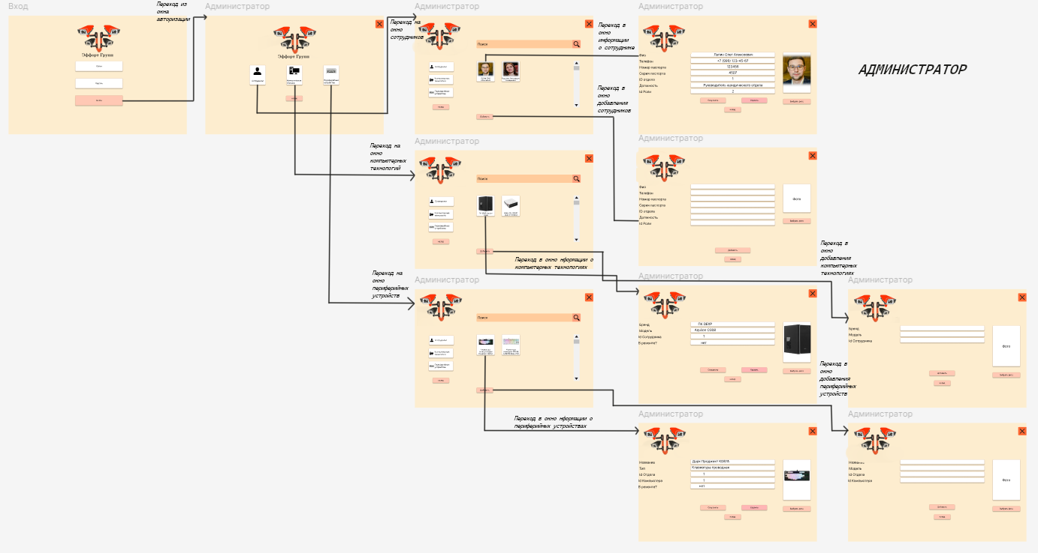
Продолжение приложения 3
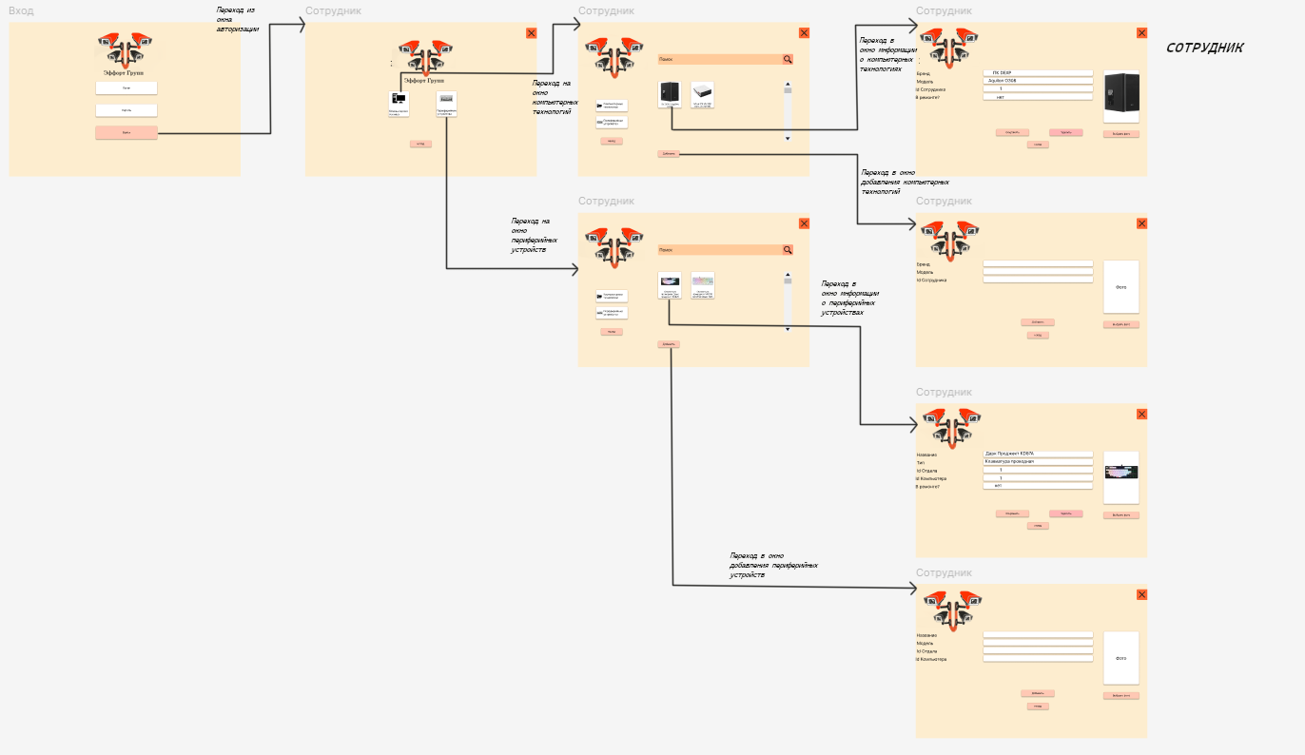

Приложение 4
ER-диаграмма
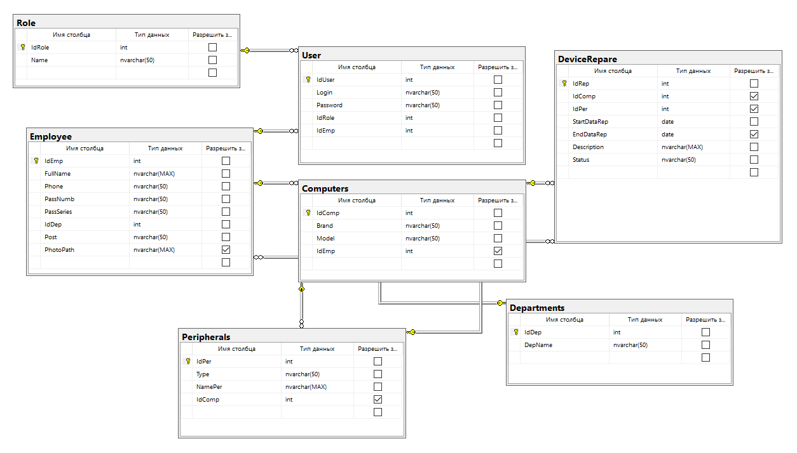

Приложение 5
Сценарий диалогов

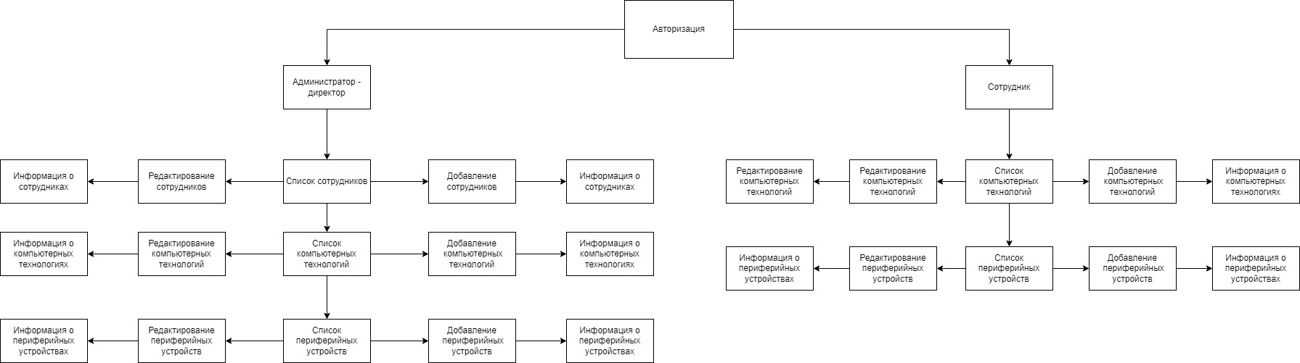
Приложение 6
Обоснование и расчет стоимости разработки информационной системы
№ п/п | Наименование показателя | Условное обозначение | Значение показателя | Единицу  измерения
 | Поправочный коэффициент, учитывающий степень использования в разработка (типовых) стандартных ПП | КТ | 0,90
 | Поправочный коэффициент, учитывающий степень новизны ПП и использование при внедрении ПП и новых типов ЭВМ и ОС | КН | 1,70
 | Поправочный коэффициент, учитывающий характер среды внедрения ПП | КВР | 0,43
 | Оклад руководителя дипломного проекта | ОМ | 1400 | Руб./мес.
 | Оклад студента | ОМ | 0 | Руб./мес.
 | Отчисления во внебюджетные фонды | ОВФ | 30,2 | %
 | Время разработки | Т | 2 | Мес.
 | Норма амортизации компьютера | NА | 20 | %
 | Стоимость 1 ПК | CЭВМ | 130000 | Руб.
 | Количество, используемых ПК | NЭВМ | 1 | шт.
 | Потребляемых мощность ПК | WЭВМ | 0,6 | кВт/ч
 | Стоимость электроэнергии | СЭЛ | 6,43 | Руб.кВТ/ч

Приложение 7
Концептуальная диаграмма

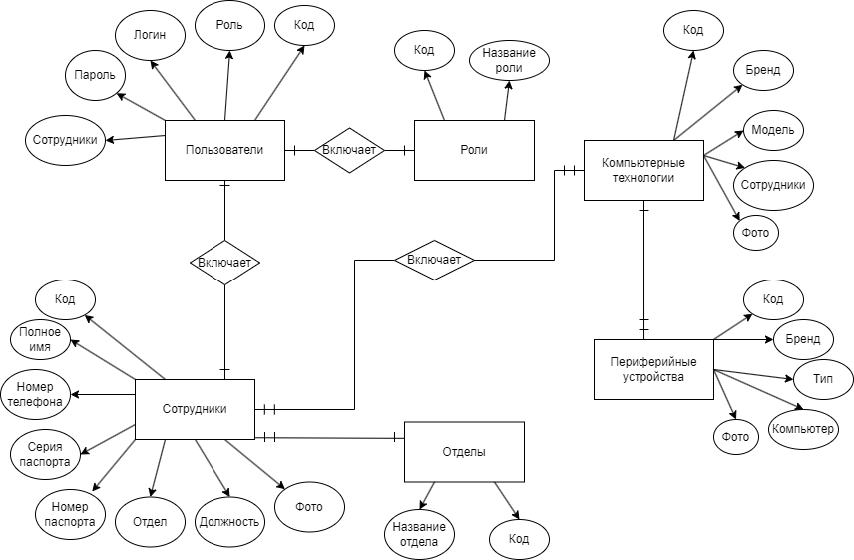

Приложение 8
Диаграмма последовательности
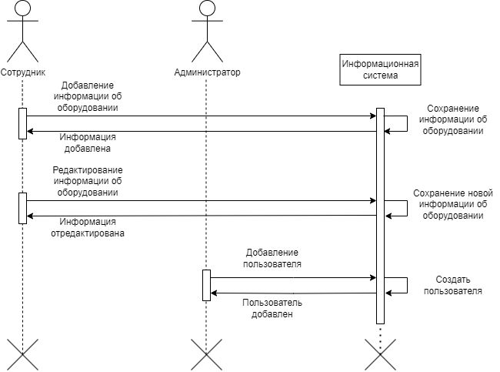

Приложение 9
Диаграмма прецедентов
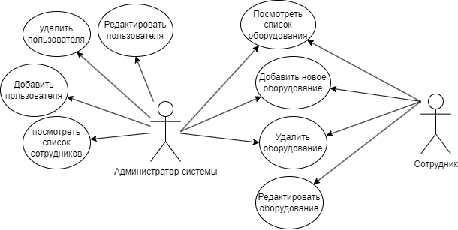

Приложение 11
План тестирования
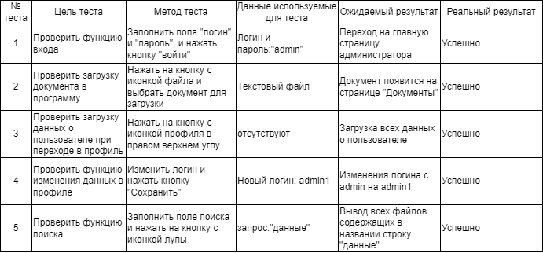

Приложение 12
Чек-лист тестирования
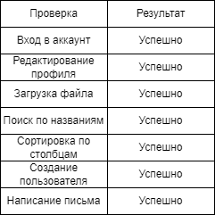

Приложение 13

План резервного копирования
№ п/п | Объект копирования | Приоритет | Время восстановления | Расписание | Окно резервного копирования | Срок хранения
1 | Таблица пользователей системы | Средний | 1 час | Полное - 1 раз в месяц Инкрементное - 1 раз в неделю | В будни 19:00 – 09:00 | Полные -6 месяцев  Инкрементное – 1 месяц
2 | Таблица сотрудников | Высокий | 2 часа | Полное - 1 раз в неделю Инкрементное - 1 раз в день | В будни 19:00 – 09:00 | Полные -1 месяц  Инкрементное – 1 неделю
3 | Таблица компьютерных технологий | Средний | 2 часа | Полное - 1 раз в месяц Инкрементное - 1 раз в неделю | В будни 19:00 – 09:00 | Полные -6 месяцев  Инкрементное – 1 месяц
4 | Таблица периферийных устройств | Средний | 3 часа | Полное - 1 раз в неделю Инкрементное - 1 раз в день | В будни 19:00 – 09:00 | Полные -1 месяц  Инкрементное – 1 неделю
5 | Остальные таблицы | Низкий | 1 час | Полное - 1 раз в месяц Инкрементное - 1 раз в неделю | В будни 19:00 – 09:00 | Полные -6 месяцев  Инкрементное – 1 месяц

Приложение 14
Формат | Зона | Поз. | Обозначение |  |  |  | Наименование |  |  |  |  |  |  | Кол. | Примеч..
 |  |  |  |  |  |  | Системное
 |  |  |  |  |  |  | программное
 |  |  |  |  |  |  | MS Windows 10 Professional |  |  |  |  |  |  | 1
 |  |  |  |  |  |  |  |  |  |  |  |  |  | 1
 |  |  |  |  |  |  | Инструментальное
 |  |  |  |  |  |  | программное
 |  |  |  |  |  |  | Visual Studio 2022 |  |  |  |  |  |  | 1
 |  |  |  |  |  |  | Figma |  |  |  |  |  |  | 1
 |  |  |  |  |  |  | SQL Server Management Studio 2019 |  |  |  |  |  |  | 1
 |  |  |  |  |  |  | SQL Server 2022 |  |  |  |  |  |  | 1
 |  |  |  |  |  |  | MS PowerPoint 2016
 |  |  |  |  |  |  | Прикладное
 |  |  |  |  |  |  | программное
 |  |  |  |  |  |  | MS Office 2016 |  |  |  |  |  |  | 1
 |  |  |  |  |  |  | Программный продукт
 |  |  |  |  |  |  | АИС «Effort Group» |  |  |  |  |  |  | 1
 |  |  |  |  |  | ДП.09.02.07.24.04-1ИСП.01.РП18
Из  м | Лист | № докум. |  | Подп. | Дата
Разраб. |  | Матвеева Е.В. |  |  |  | Спецификация |  | Лит |  |  | Лист |  | Листов
Пров. |  | Тютерев Р.Ю. |  |  |  |  |  |  | у |  |  | 1 | 2
ГБПОУ ТК №34
гр. 04-1ИСП
Н. контр
Утв
Приложение 15
Формат | Зона | Поз. | Обозначение |  |  |  | Наименование |  |  |  |  |  |  | Кол. | Примеч..
 |  |  | Рабочая станция |  |  |  | MSI PRO B760M–A WIFI |  |  |  |  |  |  | 1
 |  |  |  |  |  |  | Intel Core i5 13400f |  |  |  |  |  |  | 1
 |  |  |  |  |  |  | DDR5 32 Гб 6000 МГц |  |  |  |  |  |  | 1
 |  |  |  |  |  |  | SSD ADATA LEGEND 1 TB |  |  |  |  |  |  | 2
 |  |  |  |  |  |  | RTX 4060 |  |  |  |  |  |  | 1
 |  |  |  |  |  |  | M–ATX Cougar AirFace |  |  |  |  |  |  | 1
 |  |  |  |  |  |  | Монитор LG UltraGear 27 |  |  |  |  |  |  | 1
 |  |  |  |  |  |  | Монитор Iiyama |  |  |  |  |  |  | 1
 |  |  |  |  |  |  | Клавиатура Logitech G513 |  |  |  |  |  |  | 1
 |  |  |  |  |  |  | Компьютерная мышь G403 HERO |  |  |  |  |  |  | 1
 |  |  |  |  |  |  | Принтер HP LazerJet1200w |  |  |  |  |  |  | 1
 |  |  |  |  |  | ДП.09.02.07.24.04-1ИСП.01.РП18
Из  м | Лист | № докум. |  | Подп. | Дата
Разраб. |  | Матвеева Е.В. |  |  |  | Спецификация |  | Лит |  |  | Лист |  | Листов
Пров. |  | Тютерев Р.Ю. |  |  |  |  |  |  | у |  |  | 2 | 2
ГБПОУ ТК №34
гр. Д-04-3ИСП
Н. контр
Утв
Д

Приложение 16
Формат | Зона | Поз. | Обозначение |  |  |  | Наименование |  |  |  |  |  |  | Кол. | Примеч..
А4 |  |  | ДП.09.02.07.24.Д-04-3ИСП.07 |  |  |  | Расчетно–пояснительная |  |  |  |  |  |  | 141
А4 |  |  | ДП.09.02.07.24.Д-04-3ИСП.07 |  |  |  | Титульный лист |  |  |  |  |  |  | 1
А4 |  |  | ДП.09.02.07.24.Д-04-3ИСП.07 |  |  |  | Введение |  |  |  |  |  |  | 3
А4 |  |  | ДП.09.02.07.24.Д-04-3ИСП.07 |  |  |  | Технико–экономическая характеристика предметной области и предприятия. Анализ деятельности «Как есть» |  |  |  |  |  |  | 11
А4 |  |  | ДП.09.02.07.24.Д-04-3ИСП.07 |  |  |  | Проектирование и разработка автоматизированной информационной системы для компании ООО «Эффорт Групп» |  |  |  |  |  |  | 40
А4 |  |  | ДП.09.02.07.24.Д-04-3ИСП.07 |  |  |  | Разработка информационной системы «Учёт компьютерных технологий и периферийных устройств Effort Group» |  |  |  |  |  |  | 19
А4 |  |  | ДП.09.02.07.24.Д-04-3ИСП.07 |  |  |  | Заключение |  |  |  |  |  |  | 4
А4 |  |  | ДП.09.02.07.24.Д-04-3ИСП.07 |  |  |  | Список использованных источников |  |  |  |  |  |  | 2
А4 |  |  | ДП.09.02.07.24.Д-04-3ИСП.07 |  |  |  | Приложения |  |  |  |  |  |  | 68
А4 |  |  | ДП.09.02.07.24.Д-04-3ИСП.07 |  |  |  | Спецификация |  |  |  |  |  |  | 1
А4 |  |  | ДП.09.02.07.24.Д-04-3ИСП.07 |  |  |  | Спецификация |  |  |  |  |  |  | 1
 |  |  |  |  |  | ДП.09.02.07.24.04-1ИСП.01.РП18
Из  м | Лист | № докум. |  | Подп. | Дата
Разраб. |  | Матвеева Е.В. |  |  |  | Ведомость документов |  | Лит |  |  | Лист |  | Листов
Пров. |  | Тютерев Р.Ю. |  |  |  |  |  |  | у |  |  | 1 | 1
ГБПОУ ТК №34
гр. Д-04-3ИСП
Н. контр
Утв

